

**BỘ GIAO THÔNG VẬN TẢI**

**TRƯỜNG ĐẠI HỌC CÔNG NGHỆ GIAO THÔNG VẬN TẢI**

**KHOA CÔNG NGHỆ THÔNG TIN**

-----🕮-----



**ĐỒ ÁN TỐT NGHIỆP ĐẠI HỌC HỆ CHÍNH QUY**

**ĐỀ TÀI:**

**XÂY DỰNG WEBSITE BÁN ĐỒNG HỒ CHO DOANH NGHIỆP B&Q**

|  |  |
| --- | --- |
| **Giảng viên hướng dẫn** | **: TH.S NGUYỄN ĐÌNH NGA** |
| **Sinh viên thực hiện** | **: NGUYỄN QUÍ BẮC** |
| **Lớp** | **: 72DCTT23** |
| **Mã sinh viên** | **: 72DCTT20130** |
| **Hệ** | **: ĐẠI HỌC CHÍNH QUY** |

***Hà Nội, tháng 6 năm 2025***

# **LỜI CẢM ƠN**

Lời đầu tiên, em xin gửi lời cảm ơn chân thành và sâu sắc tới thầy Nguyễn Đình Nga, người đã trực tiếp hướng dẫn, tận tình chỉ bảo và chia sẻ những ý kiến, kinh nghiệp quý báu trong suốt quá trình thực hiện đồ án tốt nghiệp của em.

Thêm vào đó, em cũng bày tỏ lòng biết ơn tới các thầy cô trong Đại học Công nghệ GTVT, đặc biệt là các thầy cô trong khoa CNTT, những người đã không ngừng tận tâm giảng dạy, truyền đạt kiến thức, và tạo mọi điều kiện thuận lợi nhất để em có thể học tập và nghiên cứu hiệu quả trong suốt thời gian qua.

Con xin được gửi lời cảm ơn tới bố mẹ và những người thân yêu đã luôn lo lắng, động viên, ủng hộ và tạo điều kiện cho con được học tập tốt. Là chỗ dựa tinh thân và những người tiếp sức cho con có được thành công trong cuộc sống.

Cuối cùng, tôi xin gửi lời chúc tốt đẹp nhất đến những người bạn của tôi và các thầy cô tham gia đợt bảo vệ tốt nghiệp trong khóa này. Chúc cho mọi người luôn vui vẻ, dạt được nhiều thành công trong sự nghiệp và trong cuộc sống.

Em xin chân thành cảm ơn!

*Hà Nội, tháng 6 năm 2025*

Sinh viên thực hiện

**Nguyễn Quí Bắc**

# **LỜI CAM ĐOAN**

Đề tài của em được thực hiện trên cơ sở những kiến thức đã tích lũy được trong quá trình học tập, sự giúp đỡ tận tình của thầy cô, bạn bè cùng với một số tài liệu quý báu mà em sưu tầm được cũng như kho tàng tri thức Internet vô tận...

Em xin cam đoan không sao chép nguyên bản bất cứ một đồ án tốt nghiệp hay đề tài nghiên cứu khoa học nào của bất kỳ ai. Nếu sai, em xin hoàn toàn chịu trách nhiệm trước mọi kỷ luật của trường đề ra.

*Hà Nội, tháng 6 năm 2025*

Sinh viên thực hiện

**Nguyễn Quí Bắc**

# **NHẬN XÉT, ĐÁNH GIÁ, CHO ĐIỂM**

**(Của người hướng dẫn)**

……………………………………………………………………………………………………………………………………………………………………………………………………………………………………………………………………………………………………………………………………………………………………………………………………………………………………………………………………………………………………………………………………………………………………………………………………………………………………………………………………………………………………………………………………………………………………………………………………………………………………………………………………………………………………………………………………………………………………………………………………………………………………………………………………………………………………………………………………………………………………………………………………………………………………………………………………………………………………………………………………………………………………………………………………………………………………………………………………………………………………………………………………………………………………………………………………………………………………………………………………………………………………………………………………………………………………………………………………………………………………………………………………………………

**Điểm:**…………………… **(bằng chữ:** ……………………………………**)**

**Đồng ý/Không đồng ý** cho sinh viên bảo vệ trước hội đồng chấm đồ án tốt nghiệp?

…………………….**, ngày**….... **tháng**…..... **năm 202…**

**CÁN BỘ GIẢNG VIÊN HƯỚNG DẪN**

# **NHẬN XÉT, ĐÁNH GIÁ, CHO ĐIỂM**

**(Của giáo viên phản biện)**

……………………………………………………………………………………………………………………………………………………………………………………………………………………………………………………………………………………………………………………………………………………………………………………………………………………………………………………………………………………………………………………………………………………………………………………………………………………………………………………………………………………………………………………………………………………………………………………………………………………………………………………………………………………………………………………………………………………………………………………………………………………………………………………………………………………………………………………………………………………………………………………………………………………………………………………………………………………………………………………………………………………………………………………………………………………………………………………………………………………………………………………………………………………………………………………………………………………………………………………………………………………………………………………………………………………………………………………………………………………………………………………………………………………

**Điểm:**…………………… **(bằng chữ:** ……………………………………**)**

**Đồng ý/Không đồng ý** cho sinh viên bảo vệ trước hội đồng chấm đồ án tốt nghiệp?

…………………….**, ngày**….... **tháng**…..... **năm 202…**

**CÁN BỘ GIẢNG VIÊN PHẢN BIỆN**

# **TÓM TẮT ĐỒ ÁN**

Trong những năm gần đây, công nghệ thông tin không ngừng phát triển mạnh mẽ, đóng vai trò then chốt trong mọi lĩnh vực của đời sống xã hội. Sự bùng nổ của Internet và các nền tảng số đã mang lại nhiều tiện ích cho con người, đặc biệt trong lĩnh vực thương mại điện tử. Với xu thế toàn cầu hóa và nhu cầu mua sắm ngày càng cao của người tiêu dùng cả về số lượng lẫn chất lượng, các hình thức kinh doanh trực tuyến ngày càng đa dạng và được nhiều doanh nghiệp lựa chọn để nâng cao hiệu quả kinh doanh.

Nắm bắt được xu thế đó, nhiều cửa hàng, doanh nghiệp đã triển khai các phương thức bán hàng trực tuyến nhằm giúp khách hàng dễ dàng tiếp cận thông tin và sản phẩm, tiết kiệm thời gian, chi phí giao dịch. Xuất phát từ thực tế này và được sự đồng ý cùng hướng dẫn tận tình của thầy ThS. Nguyễn Đình Nga, em đã lựa chọn đề tài: “Xây dựng website bán đồng hồ cho doanh nghiệp B&Q”.

Thông qua quá trình học tập và nghiên cứu tại trường, em đã được trang bị những kiến thức nền tảng cần thiết để triển khai đề tài. Website được xây dựng nhằm giới thiệu sản phẩm, hỗ trợ khách hàng mua sắm trực tuyến và góp phần nâng cao hiệu quả hoạt động kinh doanh của doanh nghiệp B&Q. Tuy nhiên, do thời gian thực hiện có hạn và năng lực còn hạn chế, đề tài không tránh khỏi những thiếu sót nhất định. Em rất mong nhận được sự góp ý, đánh giá của quý thầy cô để có thể hoàn thiện đồ án tốt hơn trong tương lai.

Em xin chân thành cảm ơn!

**MỤC LỤC**

LỜI CẢM ƠN i

LỜI CAM ĐOAN ii

NHẬN XÉT, ĐÁNH GIÁ, CHO ĐIỂM iii

NHẬN XÉT, ĐÁNH GIÁ, CHO ĐIỂM iv

TÓM TẮT ĐỒ ÁN v

BẢNG VIẾT TẮT VÀ THUẬT NGỮ vii

DANH SÁCH HÌNH VẼ ix

DANH SÁCH BẢNG xi

MỞ ĐẦU 1

CHƯƠNG I. TỔNG QUAN 2

1.1. Lí do chọn đề tài 2

1.2. Mục tiêu của đề tài 2

1.3. Giới hạn và phạm vi đề tài 3

1.4. Kết quả dự kiến đạt được 4

CHƯƠNG II. KIẾN THỨC NỀN TẢNG 6

2.1. Cơ sở lý thuyết 6

2.1.1. Tìm hiểu phân tích thiết kế đối tượng UML 6

2.1.2. Tổng quan về kiến trúc website (Client – Server) 9

2.1.3. Restful API 10

2.1.4. Tổng quan về Javascript và Node.js 11

2.1.5. Tổng quan về Express.js 14

2.1.6. Next.js 15

2.1.7. MongoDB 17

2.2. Công cụ sử dụng 19

2.2.1. Ngôn ngữ lập trình 19

2.2.2. Framework & Thư viện 20

2.2.3. Cơ sở dữ liệu 20

2.2.4. Công cụ quản lý mã nguồn 21

2.2.5. Môi trường phát triển 21

CHƯƠNG III. PHÂN TÍCH VÀ THIẾT KẾ HỆ THỐNG 22

3.1. Khảo sát hệ thống 22

3.1.1. Giới thiệu về hệ thống khảo sát 22

3.1.2. Quy trình hoạt động của hệ thống khảo sát 27

3.1.3. Đánh giá hệ thống hiện tại 28

3.1.4. Yêu cầu xây dựng hệ thống 29

3.2. Phân tích và thiết kế hệ thống 30

3.2.1. Các chức năng chính của hệ thống 30

3.2.2. Biểu đồ UseCase 30

3.2.3. Biểu đồ lớp 53

3.2.4. Biểu đồ hoạt động 56

3.2.5. Biểu đồ tuần tự 70

CHƯƠNG IV. XÂY DỰNG CHƯƠNG TRÌNH 74

4.1. Thiết kế cơ sở dữ liệu vật lý 74

4.2. Xây dựng chương trình 82

4.2.1. Giao diện người dùng 82

4.2.2. Giao diện quản trị viên 87

4.3. Kiểm thử hệ thống 90

KẾT LUẬN 92

TÀI LIỆU THAM KHẢO 94

# **BẢNG VIẾT TẮT VÀ THUẬT NGỮ**

|  |  |
| --- | --- |
| **Từ viết tắt và thuật ngữ** | **Ý nghĩa** |
| API | Giao diện lập trình ứng dụng |
| Client | Người dùng |
| Server | Máy chủ |
| UML | Ngôn ngữ mô hình hóa thống nhất |
| Back-end | Xử lý phía máy chủ |
| Protocol | Giao thức |
| Cloud | Phương thức lưu trữ đám mây |
| Framework | Thư viện, nền tảng |
| Publish | Đẩy |
| HTTP | Giao thức truyền tải siêu văn bản |

# **DANH SÁCH HÌNH VẼ**

Hình 3.1. Kết quả khảo sát mục đích mua đồng hồ 26

Hình 3.2. Kết quả khảo sát hình thức mua đồng hồ 27

Hình 3.3. Kết quả khảo sát yếu tố khách hàng quan tâm nhất khi chọn mua đồng hồ 27

Hình 3.4. Kết quả khảo sát mức chi tiêu khi mua đồng hồ online 27

Hình 3.5. Kết quả khảo sát yếu tố quyết định mua hàng 28

Hình 3.6. Kết quả khảo sát giao diện website 28

Hình 3.7. Biểu đồ usecase tổng quát 31

Hình 3.8. Usecase Đăng nhập 32

Hình 3.9. Usecase Quản lý thông tin cá nhân 34

Hình 3.10. Use case bình luận sản phẩm 36

Hình 3.11. Biểu đồ Usecase chi tiết chức năng của khách hàng 37

Hình 3.12. Biểu đồ usecase chức năng quản lý sản phẩm 39

Hình 3.13. Biểu đồ usecase chức năng quản lý đơn hàng 42

Hình 3.14. Biểu đồ usecase chức năng quản lý danh mục sản phẩm 45

Hình 3.15. Biểu đồ usecase chức năng quản lý bài viết 48

Hình 3.16. Biểu đồ usecase chức năng quản lý tài khoản 51

Hình 3.17. Biểu đồ lớp của hệ thống 55

Hình 3.18. Biểu đồ hoạt động chức năng Đăng nhập 56

Hình 3.19. Biểu đồ hoạt động chức năng Đăng ký 57

Hình 3.20. Biểu đồ hoạt động chức năng thêm sản phẩm 58

Hình 3.21. Biểu đồ hoạt động chức năng cập nhật sản phẩm 59

Hình 3.22. Biểu đồ hoạt động chức năng xóa sản phẩm 60

Hình 3.23. Biểu đồ hoạt động chức năng thêm danh mục sản phẩm 61

Hình 3.24. Biểu đồ hoạt động chức năng sửa danh mục sản phẩm 62

Hình 3.25. Biểu đồ hoạt động chức năng xóa danh mục sản phẩm 63

Hình 3.26. Biểu đồ hoạt động chức năng cập nhật trạng thái đơn hàng 64

Hình 3.27. Biểu đồ hoạt động chức năng xuất file PDF đơn hàng 65

Hình 3.28. Biểu đồ hoạt động chức năng hủy đơn hàng 66

Hình 3.29. Biểu đồ hoạt động chức năng thêm tài khoản 67

Hình 3.30. Biểu đồ hoạt động chức năng đổi mật khẩu 68

Hình 3.31. Biểu đồ hoạt động chức năng khóa tài khoản 69

Hình 3.32. Biểu đồ tuần tự chức năng đăng nhập 70

Hình 3.33. Biểu đồ tuần tự chức năng đăng ký 71

Hình 3.34. Biểu đồ tuần tự chức năng thêm sản phẩm 71

Hình 3.35. Biểu đồ tuần tự chức năng cập nhật sản phẩm 72

Hình 3.36. Biểu đồ tuần tự chức năng xóa sản phẩm 72

Hình 3.37. Biểu đồ tuần tự chức năng tìm kiếm sản phẩm 73

Hình 4.1. Giao diện trang đăng nhập người dùng 82

Hình 4.2. Giao diện trang đăng ký người dùng 82

Hình 4.3. Giao diện trang chủ người dùng 83

Hình 4.4. Giao diện trang tìm kiếm 83

Hình 4.5. Giao diện trang chi tiết sản phẩm 84

Hình 4.6. Giao diện trang danh mục yêu thích 84

Hình 4.7. Giao diện trang giỏ hàng 85

Hình 4.8. Giao diện trang thanh toán 85

Hình 4.9. Giao diện trang bài viết, tin tức 86

Hình 4.10. Giao diện trang quản lý đơn hàng 86

Hình 4.11. Giao diện trang chủ Admin 87

Hình 4.12. Giao diện quản lý sản phẩm Admin 87

Hình 4.13. Giao diện trang quản lý đơn hàng Admin 88

Hình 4.14. Giao diện trang quản lý danh mục sản phẩm 88

Hình 4.15. Giao diện trang quản lý bài viết 89

Hình 4.16. Giao diện trang quản lý tài khoản 89

# **DANH SÁCH BẢNG**

Bảng 3.1. Use case chi tiết chức năng Đăng nhập 32

Bảng 3.2. Use case chi tiết chức năng quản lý thông tin cá nhân 34

Bảng 3.3. Usecase chi tiết bình luận sản phẩm 36

Bảng 3.4. Luồng sự kiện chức năng khách hàng 38

Bảng 3.5. Usecase chi tiết quản lý sản phẩm 39

Bảng 3.6. Usecase chi tiết quản lý đơn hàng 42

Bảng 3.7. Usecase chi tiết quản lý danh mục sản phẩm 45

Bảng 3.8. Usecase chi tiết quản lý bài viết 48

Bảng 3.9. Usecase chi tiết quản lý tài khoản 51

Bảng 3.10. Danh sách các đối tượng 53

Bảng 4.1. Danh sách các collection trong cơ sở dữ liệu MongoDB 74

Bảng 4.2. Bảng addresses 74

Bảng 4.3. Bảng carts 75

Bảng 4.4. Bảng favourites 76

Bảng 4.5. Bảng categories 77

Bảng 4.6. Bảng comments 78

Bảng 4.7. Bảng news 78

Bảng 4.8. Bảng orders 79

Bảng 4.9. Bảng products 80

Bảng 4.10. Bảng users 81

Bảng 4.11. Bảng kiểm thử hệ thống 90

# **MỞ ĐẦU**

Trong bối cảnh công nghệ thông tin ngày càng phát triển mạnh mẽ, Internet đã và đang giữ vai trò then chốt trong hầu hết các lĩnh vực của đời sống xã hội, từ khoa học kỹ thuật cho đến văn hóa, kinh tế, chính trị.

Ngày nay, việc xây dựng và sở hữu một website không còn là điều xa lạ hay xa xỉ. Website đã trở thành công cụ thiết yếu giúp các doanh nghiệp quảng bá thương hiệu, giới thiệu sản phẩm và tiếp cận khách hàng một cách nhanh chóng, hiệu quả. Đặc biệt trong lĩnh vực thương mại điện tử, website không chỉ là kênh bán hàng trực tuyến mà còn đóng vai trò quan trọng trong việc nâng cao năng lực cạnh tranh và mở rộng thị trường cho doanh nghiệp.

Với sự phát triển của các công nghệ lập trình web hiện đại, việc xây dựng các hệ thống website trở nên linh hoạt, hiệu quả và dễ dàng mở rộng. Trong đó, Next.js – một framework React tối ưu hóa hiệu năng phía server và client, Node.js – môi trường chạy JavaScript phía server mạnh mẽ, cùng với MongoDB – cơ sở dữ liệu NoSQL linh hoạt, là những công nghệ được lựa chọn phổ biến trong việc phát triển các ứng dụng web hiện đại.

Xuất phát từ nhu cầu thực tế và được sự đồng ý, hướng dẫn tận tình của ThS. Nguyễn Đình Nga, em đã chọn đề tài: **“Xây dựng website bán đồng hồ cho doanh nghiệp B&Q”** làm đồ án môn học. Mục tiêu của đề tài là xây dựng một hệ thống website thương mại điện tử đơn giản, hỗ trợ doanh nghiệp B&Q trong việc giới thiệu sản phẩm, quản lý đơn hàng và cung cấp trải nghiệm mua sắm thuận tiện cho khách hàng.

Trong quá trình thực hiện đồ án, em đã nhận được sự hướng dẫn và giúp đỡ quý báu từ quý thầy cô, đặc biệt là ThS. Nguyễn Đình Nga. Em xin bày tỏ lòng biết ơn sâu sắc đến thầy vì sự chỉ dẫn tận tình trong suốt quá trình thực hiện đề tài.

Tuy đã cố gắng hết sức để hoàn thành đồ án, nhưng do thời gian có hạn và kiến thức còn nhiều hạn chế, em không tránh khỏi những thiếu sót. Em rất mong nhận được sự đóng góp ý kiến và chỉ dẫn của quý thầy cô để hoàn thiện hơn đề tài này.

Em xin chân thành cảm ơn!

# **CHƯƠNG I. TỔNG QUAN**

## **1.1. Lí do chọn đề tài**

Trong bối cảnh công nghệ số ngày càng phát triển mạnh mẽ, thương mại điện tử đã trở thành xu hướng tất yếu giúp các doanh nghiệp tiếp cận khách hàng một cách nhanh chóng, hiệu quả và tiết kiệm chi phí. Đặc biệt sau đại dịch COVID-19, hành vi tiêu dùng của khách hàng đã thay đổi rõ rệt, họ có xu hướng mua sắm trực tuyến nhiều hơn thay vì đến trực tiếp cửa hàng.

Doanh nghiệp B&Q là đơn vị chuyên kinh doanh các sản phẩm đồng hồ chính hãng, hướng đến phân khúc khách hàng trung và cao cấp. Tuy nhiên, hiện nay B&Q vẫn chủ yếu sử dụng các kênh bán hàng truyền thống hoặc thông qua mạng xã hội, điều này gây ra nhiều hạn chế trong việc quản lý đơn hàng, chăm sóc khách hàng cũng như phát triển thương hiệu một cách bài bản.

Xuất phát từ nhu cầu thực tế đó, em chọn đề tài ***"Xây dựng website bán đồng hồ cho doanh nghiệp B&Q"*** với mong muốn áp dụng kiến thức đã học để xây dựng một nền tảng thương mại điện tử đơn giản, hiện đại, giúp doanh nghiệp dễ dàng trưng bày sản phẩm, quản lý bán hàng và mở rộng thị trường trực tuyến. Đồng thời, đây cũng là cơ hội để em nâng cao kỹ năng lập trình web, thiết kế hệ thống, và tiếp cận các công nghệ thực tế đang được sử dụng phổ biến hiện nay.

## **1.2. Mục tiêu của đề tài**

* Khảo sát nhu cầu thực tế của doanh nghiệp B&Q trong việc quản lý hoạt động bán hàng, giới thiệu sản phẩm và tiếp cận khách hàng qua môi trường trực tuyến.
* Phân tích và thiết kế hệ thống quản lý bán đồng hồ nhằm phục vụ cho hoạt động kinh doanh của doanh nghiệp B&Q một cách hiệu quả, hiện đại và thân thiện với người dùng.
* Xây dựng một website thương mại điện tử có giao diện trực quan, dễ sử dụng, hỗ trợ đầy đủ các chức năng cần thiết như:
* Hiển thị danh sách và chi tiết sản phẩm đồng hồ;
* Tìm kiếm và lọc sản phẩm theo các tiêu chí (thương hiệu, mức giá, loại đồng hồ…);
* Quản lý giỏ hàng và đặt hàng trực tuyến;
* Hệ thống quản trị cho phép quản lý sản phẩm, đơn hàng, khách hàng và nội dung website một cách dễ dàng.
* Ứng dụng công nghệ hiện đại như Next.js (phía giao diện), Node.js (phía máy chủ) và MongoDB (cơ sở dữ liệu NoSQL) để đảm bảo hiệu năng, bảo mật và khả năng mở rộng của hệ thống.
* Thực hành và củng cố các kiến thức đã học về lập trình web, cơ sở dữ liệu, phân tích – thiết kế hệ thống, đồng thời nâng cao kỹ năng giải quyết vấn đề thực tiễn trong lĩnh vực công nghệ thông tin.

## **1.3. Giới hạn và phạm vi đề tài**

- Đề tài tập trung xây dựng một website thương mại điện tử cơ bản nhằm phục vụ hoạt động bán đồng hồ của doanh nghiệp B&Q. Website được phát triển với các chức năng chính bao gồm: hiển thị danh sách sản phẩm, xem chi tiết sản phẩm, tìm kiếm, lọc theo danh mục, quản lý giỏ hàng, đặt hàng, quản lý người dùng và hệ thống quản trị dành cho quản lý sản phẩm, đơn hàng và khách hàng.

- Hệ thống được xây dựng trên nền tảng công nghệ hiện đại:

* **Next.js**: dùng để xây dựng giao diện người dùng với khả năng tối ưu hóa hiệu năng và hỗ trợ SEO.
* **Node.js**: xử lý các logic phía máy chủ, đảm bảo tốc độ phản hồi nhanh và hiệu quả.
* **MongoDB**: sử dụng làm hệ quản trị cơ sở dữ liệu NoSQL, lưu trữ linh hoạt các thông tin về sản phẩm, đơn hàng và người dùng.

- Phạm vi đề tài giới hạn ở việc phát triển các chức năng cơ bản của một website thương mại điện tử phục vụ cho việc giới thiệu và bán sản phẩm đồng hồ. Các chức năng như bảo mật nâng cao, phân tích dữ liệu nâng cao,… sẽ không được triển khai đầy đủ trong phạm vi đồ án này mà có thể được mở rộng trong các phiên bản tiếp theo.

- Đề tài không đi sâu vào các yếu tố liên quan đến marketing số (SEO nâng cao, quảng cáo, tích hợp mạng xã hội…) hay tối ưu hiệu năng ở mức độ cao (caching, load balancing...). Mục tiêu chủ yếu là xây dựng một hệ thống hoàn chỉnh về mặt chức năng cơ bản, có thể sử dụng được trong thực tế và dễ dàng mở rộng sau này.

## **1.4. Kết quả dự kiến đạt được**

Sau khi hoàn thành đồ án, dự kiến đạt được các kết quả sau:

- Xây dựng và hoàn thiện website bán đồng hồ trực tuyến cho doanh nghiệp B&Q, với đầy đủ hai phân hệ chính: Người dùng (khách hàng) và Quản trị viên (Admin), đảm bảo các chức năng cơ bản và nâng cao, phục vụ hoạt động kinh doanh hiệu quả.

- Phân hệ người dùng (khách hàng):

* Thiết kế giao diện thân thiện, dễ sử dụng.
* Cho phép khách hàng xem danh sách đồng hồ, xem chi tiết sản phẩm (thông số kỹ thuật, mô tả, hình ảnh, giá cả), thêm vào giỏ hàng, đặt mua sản phẩm, thanh toán online, xem và theo dõi đơn hàng/hóa đơn.
* Tích hợp phần tin tức, bài viết giới thiệu về thương hiệu B&Q, xu hướng đồng hồ, phong cách thời trang,...

- Phân hệ quản trị viên (Admin):

* Xây dựng giao diện quản trị riêng biệt, yêu cầu đăng nhập tài khoản quản trị.
* Cho phép quản trị viên thực hiện các chức năng cơ bản như: thêm, sửa, xóa sản phẩm đồng hồ, quản lý danh mục sản phẩm, quản lý bài viết tin tức, dự án, quản lý đơn hàng, và người dùng đăng ký hệ thống.
* Quản lý tài khoản khách hàng, phân quyền sử dụng (nếu cần).
* Hệ thống thống kê số lượng đơn hàng, doanh thu, hỗ trợ đưa ra các phân tích cơ bản phục vụ cho quản lý và phát triển kinh doanh.

# **CHƯƠNG II. KIẾN THỨC NỀN TẢNG**

## **2.1. Cơ sở lý thuyết**

### **2.1.1. Tìm hiểu phân tích thiết kế đối tượng UML**

1. ***Khái niệm phân tích và thiết kế hướng đối tượng (OOAD)***

Phân tích và thiết kế hướng đối tượng (Object-Oriented Analysis and Design – OOAD) là phương pháp tiếp cận trong kỹ nghệ phần mềm nhằm phân tích một hệ thống dựa trên các đối tượng – những thực thể có trạng thái và hành vi – tương tự như trong thế giới thực.

Mục tiêu của OOAD là xác định các đối tượng trong hệ thống phần mềm, mô tả mối quan hệ và sự tương tác giữa chúng, từ đó xây dựng mô hình hệ thống phần mềm gần gũi với thực tế, dễ hiểu, dễ phát triển và dễ bảo trì.

1. ***Ưu điểm và nhược điểm của OOAD***

Ưu điểm:

* Gần gũi với thế giới thực: Dễ hình dung vì mô hình hóa các thực thể quen thuộc như người dùng, sản phẩm, đơn hàng...
* Tái sử dụng cao: Các lớp đối tượng có thể được sử dụng lại trong nhiều dự án hoặc module khác nhau.
* Thừa kế (Inheritance): Giúp giảm trùng lặp mã và tăng khả năng mở rộng.
* Tăng tính linh hoạt và đáng tin cậy: Do có thể mở rộng và thay đổi cấu trúc mà không ảnh hưởng toàn bộ hệ thống.

Nhược điểm:

* Phức tạp hơn phương pháp hướng chức năng: Khó hình dung luồng dữ liệu toàn cục.
* Yêu cầu người phát triển có tư duy hướng đối tượng tốt.

1. ***Khái niệm UML (Unified Modeling Language)***

UML (Unified Modeling Language) là một ngôn ngữ tiêu chuẩn dùng để mô hình hóa, trực quan hóa, đặc tả và ghi tài liệu cho hệ thống phần mềm, đặc biệt là các hệ thống hướng đối tượng. UML không phải là ngôn ngữ lập trình mà là ngôn ngữ mô hình, cho phép biểu diễn cấu trúc và hành vi của hệ thống thông qua các sơ đồ (biểu đồ).

***d. Các thành phần của UML***

Mô hình UML cung cấp các góc nhìn khác nhau của hệ thống nhằm hỗ trợ phân tích và thiết kế toàn diện. Có 5 loại quan sát chính:

* Quan sát ca sử dụng (Usecase View): Mô tả các chức năng chính mà hệ thống cung cấp cho người dùng.
* Quan sát logic (Logical View): Thể hiện cấu trúc các lớp, đối tượng và mối liên hệ giữa chúng.
* Quan sát thành phần (Component View): Mô tả cách các phần mềm (module, file mã nguồn) liên kết và tổ chức thành hệ thống.
* Quan sát tiến trình (Process View): Trình bày sự thực thi đồng thời và đồng bộ trong hệ thống.
* Quan sát triển khai (Deployment View): Mô tả việc triển khai phần mềm trên các tài nguyên vật lý như máy chủ, máy trạm...

UML sử dụng nhiều loại biểu đồ để diễn tả các khía cạnh khác nhau của hệ thống. Mỗi biểu đồ cung cấp một góc nhìn riêng, hỗ trợ việc hiểu rõ và thiết kế hệ thống hiệu quả.

|  |  |
| --- | --- |
| **Loại biểu đồ** | **Mô tả** |
| Biểu đồ ca sử dụng (Use Case Diagram) | Mô tả sự tương tác giữa người dùng (actor) và hệ thống thông qua các chức năng (use case). |
| Biểu đồ lớp (Class Diagram) | Mô tả các lớp đối tượng, thuộc tính, phương thức và quan hệ giữa các lớp. |
| Biểu đồ đối tượng (Object Diagram) | |  | | --- | |  |  |  | | --- | | Là bản thể hiện tại một thời điểm của Class Diagram, thể hiện các đối tượng cụ thể và mối liên hệ của chúng. | |
| Biểu đồ trình tự (Sequence Diagram) | Mô tả thứ tự các thông điệp được gửi giữa các đối tượng trong một tiến trình. |
| Biểu đồ cộng tác (Collaboration Diagram) | Mô tả cách các đối tượng hợp tác với nhau để thực hiện một chức năng. |
| Biểu đồ trạng thái (State Diagram) | |  | | --- | |  |  |  | | --- | | Diễn tả các trạng thái khác nhau của một đối tượng và các sự kiện làm thay đổi trạng thái đó. | |
| Biểu đồ hoạt động (Activity Diagram) | Mô tả dòng hoạt động hoặc logic xử lý (workflow) trong hệ thống. |
| Biểu đồ thành phần (Component Diagram) | Thể hiện cấu trúc vật lý của các module/phần mềm. |
| Biểu đồ triển khai (Deployment Diagram) | Mô tả cách các thành phần phần mềm được triển khai trên các thiết bị phần cứng. |

1. ***Các mối quan hệ trong UML***

* Kế thừa (Generalization): Lớp con kế thừa thuộc tính và hành vi của lớp cha.
* Hiện thực hoá (Realization): Mối quan hệ giữa một interface và lớp cài đặt nó.
* Kết hợp (Association): Quan hệ giữa các lớp khi chúng có sự tương tác.
* Phụ thuộc (Dependency): Lớp này phụ thuộc vào lớp khác (thay đổi lớp này có thể ảnh hưởng lớp kia).

### **2.1.2. Tổng quan về kiến trúc website (Client – Server)**

Kiến trúc Client - Server là mô hình phổ biến trong phát triển ứng dụng web hiện nay. Trong mô hình này, hệ thống được chia thành hai thành phần chính: Client (máy khách) và Server (máy chủ). Hai thành phần này giao tiếp với nhau thông qua giao thức mạng, phổ biến nhất là HTTP hoặc HTTPS.

1. ***Client là gì?***

Client là phía người dùng – thường là trình duyệt web (như Chrome, Firefox, Edge...). Client chịu trách nhiệm hiển thị giao diện và thu thập dữ liệu đầu vào từ người dùng. Trong đồ án này, phần Client được xây dựng bằng **Next.js**, đóng vai trò xử lý giao diện (front-end) và gửi các yêu cầu đến server khi người dùng tương tác với hệ thống (ví dụ: tìm kiếm sản phẩm, thêm vào giỏ hàng, đăng nhập...).

1. ***Server là gì?***

Server là nơi xử lý các logic nghiệp vụ, truy xuất dữ liệu từ cơ sở dữ liệu và phản hồi các yêu cầu từ Client. Trong dự án này, server được xây dựng bằng Node.js và Express.js, chịu trách nhiệm nhận yêu cầu từ phía Client (HTTP request), xử lý logic, truy cập dữ liệu từ MongoDB và trả về kết quả (HTTP response).

1. ***Front-end và Back-end***

* Front-end: là phần giao diện người dùng, hiển thị dữ liệu và nhận thao tác từ người dùng. Các công nghệ thường dùng cho front-end gồm HTML, CSS, JavaScript, và framework như React hoặc Next.js.
* Back-end: là phần xử lý logic phía máy chủ như xác thực người dùng, xử lý đơn hàng, và truy xuất cơ sở dữ liệu. Các công nghệ back-end gồm Node.js, Express.js, MongoDB,...

1. ***Mô hình giao tiếp HTTP/HTTPS***

Giao tiếp giữa Client và Server diễn ra thông qua giao thức HTTP (HyperText Transfer Protocol) hoặc HTTPS (phiên bản an toàn của HTTP). Khi người dùng thực hiện thao tác (ví dụ: nhấn nút "Mua hàng"), trình duyệt sẽ gửi một HTTP request đến server (theo phương thức GET, POST, PUT hoặc DELETE tùy theo hành động). Server xử lý yêu cầu và gửi lại HTTP response chứa dữ liệu hoặc thông báo tương ứng.

Ví dụ:

* Trình duyệt gửi yêu cầu GET /products → Server trả về danh sách đồng hồ.
* Trình duyệt gửi yêu cầu POST /orders kèm thông tin đơn hàng → Server xử lý và lưu vào cơ sở dữ liệu.

Mô hình Client - Server giúp tách biệt rõ ràng giữa giao diện và xử lý logic, giúp việc phát triển và bảo trì hệ thống trở nên hiệu quả hơn. Đây là kiến trúc cốt lõi được áp dụng trong đồ án xây dựng website bán đồng hồ cho doanh nghiệp B&Q.

### **2.1.3. Restful API**

1. ***Khái niệm Restful API***

Restful API (Representational State Transfer) là một kiểu kiến trúc API được thiết kế để cho phép các hệ thống giao tiếp với nhau thông qua giao thức HTTP một cách rõ ràng, nhất quán và có cấu trúc. RESTful API định nghĩa một loạt các quy tắc về cách client và server trao đổi dữ liệu – thường là ở định dạng JSON.

Mỗi tài nguyên (resource) trong hệ thống (như sản phẩm, đơn hàng, người dùng) được định danh bằng một URL cụ thể, và các thao tác (xem, tạo, cập nhật, xóa) được thực hiện thông qua các phương thức HTTP chuẩn.

Các phương thức HTTP phổ biến trong Restful API :

|  |  |
| --- | --- |
| Phương thức | Mục đích |
| GET | Lấy dữ liệu |
| POST | Tạo dữ liệu mới |
| PUT | Cập nhật dữ liệu |
| DELETE | Xóa dữ liệu |

Các phương thức này giúp xây dựng API theo hướng thống nhất, dễ bảo trì và mở rộng.

1. ***Cách Next.js (client) tương tác với RESTful API (back-end)***

Trong dự án này, phần front-end được xây dựng bằng Next.js sẽ gửi các yêu cầu HTTP đến server (xây dựng bằng Node.js + Express) để lấy hoặc gửi dữ liệu. Giao tiếp này được thực hiện qua các hàm gọi API sử dụng thư viện như fetch hoặc axios.

Quy trình thường như sau:

* Người dùng thao tác (như nhấn nút mua hàng).
* Giao diện Next.js thu thập thông tin người dùng nhập (ví dụ: thông tin sản phẩm, số lượng, địa chỉ).
* Next.js gọi một RESTful API (ví dụ POST /api/orders) và gửi dữ liệu bằng JSON.
* Server nhận yêu cầu, xử lý logic (lưu đơn hàng vào MongoDB).
* Server gửi phản hồi về (ví dụ: đơn hàng đã lưu thành công).
* Giao diện hiển thị thông báo cho người dùng.

### **2.1.4. Tổng quan về Javascript và Node.js**

1. ***Giới thiệu về Javascript***

JavaScript là một ngôn ngữ lập trình thông dịch, chạy phía trình duyệt, được sử dụng rộng rãi để tạo ra các tương tác động và trải nghiệm người dùng phong phú trên các trang web. Ban đầu, JavaScript chủ yếu dùng ở phía front-end để xử lý các sự kiện người dùng, cập nhật giao diện, hoặc gọi dữ liệu từ server mà không cần tải lại trang (AJAX).

Tuy nhiên, với sự phát triển của các công nghệ mới như Node.js, JavaScript đã mở rộng phạm vi hoạt động sang cả phía back-end, trở thành một trong số ít ngôn ngữ có thể sử dụng trên cả hai phía của ứng dụng web. Điều này giúp đồng bộ hóa ngôn ngữ giữa client và server, giảm độ phức tạp khi xây dựng hệ thống toàn diện.



*Ưu điểm nổi bật của JavaScript:*

* Dễ học, cú pháp thân thiện.
* Hoạt động đa nền tảng.
* Có hệ sinh thái phong phú, cộng đồng phát triển mạnh.
* Hỗ trợ lập trình bất đồng bộ (asynchronous) hiệu quả thông qua Promise và async/await.

1. ***Node.js là gì?***

Node.js là một môi trường thực thi JavaScript phía server được xây dựng trên nền V8 Engine của Google Chrome. Node.js cho phép lập trình viên sử dụng JavaScript để viết các ứng dụng phía máy chủ, chẳng hạn như API, xử lý file, hoặc truy xuất cơ sở dữ liệu – những công việc vốn trước đây chỉ có thể làm với các ngôn ngữ như PHP, Java hay Python.

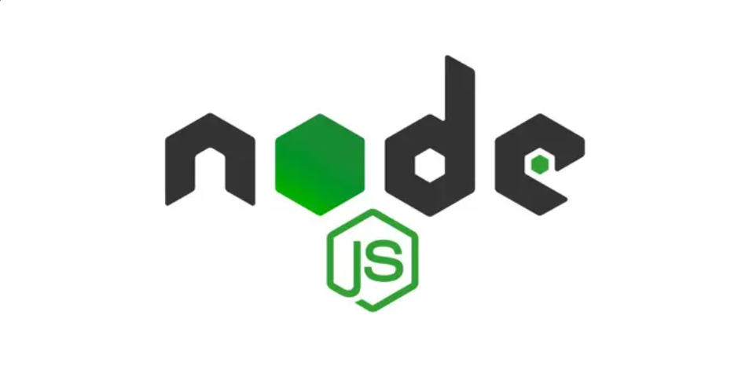

Node.js cung cấp non-blocking I/O (input/output), tức là khả năng xử lý đồng thời nhiều yêu cầu mà không bị chặn, giúp tăng hiệu năng khi xây dựng các ứng dụng có lượng truy cập lớn.

1. ***Tại sao Node.js phù hợp để xây dựng back-end nhanh chóng?***

Node.js được đánh giá là một trong những công nghệ lý tưởng để xây dựng các hệ thống back-end hiện đại, nhất là trong các ứng dụng web có yêu cầu cao về hiệu năng, thời gian phản hồi, và khả năng mở rộng. Một số lý do chính gồm:

* Xử lý bất đồng bộ hiệu quả: Nhờ mô hình sự kiện (event-driven) và vòng lặp sự kiện (event loop), Node.js có thể xử lý hàng nghìn kết nối đồng thời mà không cần tạo nhiều luồng (thread).
* Dùng chung JavaScript với front-end: Giúp tăng tính nhất quán trong quá trình phát triển, dễ chia sẻ logic giữa client và server.
* Hệ sinh thái npm phong phú: Node.js có một trình quản lý gói mạnh mẽ là npm, cung cấp hàng trăm nghìn thư viện mã nguồn mở hỗ trợ lập trình viên triển khai các chức năng một cách nhanh chóng và tiết kiệm thời gian.
* Dễ triển khai, dễ mở rộng: Các ứng dụng Node.js nhẹ, có thể dễ dàng deploy lên nhiều nền tảng như Vercel, Heroku, Render...

1. ***Kết luận***

Việc sử dụng JavaScript và Node.js trong cả front-end (Next.js) và back-end (Express.js) giúp đơn giản hóa quy trình phát triển ứng dụng web trong dự án xây dựng website bán đồng hồ. Toàn bộ hệ thống được xây dựng dựa trên cùng một ngôn ngữ, giúp tăng hiệu quả làm việc nhóm, giảm lỗi khi truyền dữ liệu giữa client và server, đồng thời tận dụng được nhiều thư viện có sẵn trong cộng đồng phát triển JavaScript.

### **2.1.5. Tổng quan về Express.js**

1. ***Giới thiệu về Express.js***

Express.js là một framework tối giản và linh hoạt dành cho Node.js, được thiết kế để giúp lập trình viên xây dựng các ứng dụng web và API một cách nhanh chóng, dễ dàng và có tổ chức. Express hoạt động như một lớp trừu tượng phía trên Node.js, cung cấp các tính năng mạnh mẽ như định tuyến (routing), middleware, xử lý request/response, và quản lý lỗi.

Express là một phần trong ME(N) stack phổ biến hiện nay (MongoDB – Express – Node.js – Next.js), và là framework back-end được sử dụng rộng rãi nhất trong hệ sinh thái Node.js.

1. ***Vai trò của Express trong xử lý request/response***

Trong một ứng dụng web, việc xử lý các yêu cầu (HTTP requests) từ client và trả lại phản hồi (HTTP responses) là chức năng cốt lõi. Express.js giúp đơn giản hóa quá trình này thông qua cú pháp rõ ràng và tổ chức logic hiệu quả.

Quy trình điển hình:

* Người dùng thực hiện hành động trên website (ví dụ: nhấn nút "Mua hàng").
* Trình duyệt gửi một HTTP request (ví dụ: POST /api/orders) đến server.
* Express nhận request, trích xuất dữ liệu gửi kèm (body, query, params...).
* Express xử lý logic tương ứng (gọi đến cơ sở dữ liệu, kiểm tra thông tin...).
* Trả lại HTTP response cho trình duyệt, có thể là thông báo thành công, lỗi, hoặc dữ liệu JSON.

Nhờ khả năng xử lý hiệu quả và cú pháp dễ hiểu, Express giúp tăng tốc quá trình phát triển và giảm độ phức tạp của ứng dụng. Đây là lý do vì sao Express được chọn làm framework back-end chính trong đồ án xây dựng website bán đồng hồ cho doanh nghiệp B&Q.

### **2.1.6. Next.js**

1. ***Next.js là gì ?***

Next.js là một framework mã nguồn mở được phát triển bởi Vercel, xây dựng trên nền tảng React.js – một thư viện nổi tiếng dùng để phát triển giao diện người dùng. Next.js mở rộng khả năng của React bằng cách bổ sung thêm các tính năng mạnh mẽ như:

* SSR (Server-side Rendering) – render trang ở phía server.
* SSG (Static Site Generation) – tạo trang tĩnh ở thời điểm build.
* API routes, hệ thống routing tích hợp, xử lý ảnh tối ưu, hỗ trợ i18n...

Next.js giúp xây dựng các ứng dụng web hiện đại với khả năng tối ưu hiệu năng, cải thiện SEO và trải nghiệm người dùng.

1. ***Ưu điểm của Next.js khi áp dụng cho website thương mại điện tử***

* Tối ưu SEO (Search Engine Optimization)
* Nhờ hỗ trợ Server-side Rendering (SSR) và Static Site Generation (SSG), Next.js giúp trình duyệt và cả các công cụ tìm kiếm (Google, Bing...) dễ dàng "đọc hiểu" nội dung trang web.
* Điều này đặc biệt quan trọng đối với các trang như trang sản phẩm, trang danh mục, trang chi tiết... trong thương mại điện tử, nơi nội dung cần được index tốt để tiếp cận khách hàng tiềm năng.
* Tốc độ tải trang nhanh
* Các trang được render sẵn (bằng SSG) giúp người dùng truy cập gần như tức thì.
* Tính năng image optimization, prefetching route và code splitting giúp giảm tải dữ liệu cần truyền, tối ưu trải nghiệm người dùng, nhất là trên thiết bị di động.
* Routing đơn giản và linh hoạt
* Không cần cấu hình router riêng như trong React thuần. Trong Next.js, hệ thống routing tự động dựa theo cấu trúc thư mục trong thư mục /pages.
* Hỗ trợ cả routing động (dynamic routing) và nested routing.
* Hỗ trợ API nội bộ
* Cho phép định nghĩa các API route ngay trong dự án Next.js thông qua thư mục /pages/api, rất tiện lợi khi xây dựng backend đơn giản hoặc giao tiếp với các hệ thống khác.
* Tích hợp dễ dàng với các nền tảng triển khai
* Tối ưu để chạy trên các nền tảng như Vercel, Netlify, hoặc tự deploy trên server riêng.
* Dễ cấu hình Continuous Deployment (CD) và môi trường staging.

1. ***Nhược điểm của Next.js***

Mặc dù rất mạnh mẽ, Next.js vẫn có một số hạn chế:

* Phức tạp hơn React thuần nếu dự án chỉ đơn giản là SPA.
* Khi sử dụng SSR nhiều, cần quản lý cẩn thận tài nguyên máy chủ để tránh quá tải.
* Có thể cần thêm kinh nghiệm về cấu hình build và triển khai nếu muốn tối ưu sâu hơn.

1. ***Kết luận***

Next.js là một lựa chọn rất phù hợp cho các website thương mại điện tử, nơi yêu cầu cao về tốc độ tải trang, khả năng SEO và trải nghiệm người dùng. Trong đồ án xây dựng website bán đồng hồ cho doanh nghiệp B&Q, Next.js được lựa chọn làm công nghệ chính ở phần front-end để đảm bảo website hoạt động hiệu quả, hiện đại và tối ưu cho khách hàng lẫn công cụ tìm kiếm.

### **2.1.7. MongoDB**

1. ***MongoDB là gì ?***

MongoDB là một cơ sở dữ liệu NoSQL dạng tài liệu (document-oriented database), được thiết kế để lưu trữ dữ liệu dưới dạng các tài liệu linh hoạt (document), thường sử dụng định dạng BSON (Binary JSON). Không giống như các cơ sở dữ liệu quan hệ truyền thống (RDBMS), MongoDB không sử dụng bảng và dòng, mà thay vào đó tổ chức dữ liệu thành các collection và document.

MongoDB được phát triển bởi MongoDB Inc. và đã trở thành một trong những hệ quản trị cơ sở dữ liệu NoSQL phổ biến nhất hiện nay, đặc biệt trong các ứng dụng web hiện đại.



1. ***Cách lưu trữ dữ liệu trong MongoDB***

MongoDB lưu trữ dữ liệu dưới dạng document, thường biểu diễn bằng cấu trúc JSON hoặc chính xác hơn là BSON – một phiên bản nhị phân của JSON giúp máy tính dễ xử lý hơn.

1. ***So sánh MongoDB với RDBMS***

|  |  |  |
| --- | --- | --- |
| Tiêu chí | MongoDB (NoSQL) | RDBMS (SQL truyền thống như MySQL, PostgreSQL) |
| Kiểu dữ liệu | Dạng tài liệu (document) – JSON/BSON | Bảng (table) – dòng/cột |
| Cấu trúc dữ liệu | Linh hoạt, không cần schema cố định | Cần định nghĩa schema trước |
| Tốc độ phát triển | Nhanh, dễ mở rộng | |  | | --- | |  |  |  | | --- | | Mất thời gian thiết kế quan hệ dữ liệu | |
| Khả năng mở rộng | Dễ dàng scale ngang (horizontal) | Chủ yếu scale dọc (vertical) |
| Truy vấn phức tạp | Kém hơn SQL, phải viết thủ công | Hỗ trợ JOIN, truy vấn quan hệ mạnh |
| Phù hợp với | Dữ liệu phi cấu trúc hoặc thay đổi thường xuyên | Dữ liệu ổn định, có quan hệ rõ ràng |

1. ***Ưu điểm của MongoDB***

* Linh hoạt: Không cần định nghĩa schema cứng nhắc, thích hợp với hệ thống có dữ liệu không đồng nhất, ví dụ như mỗi sản phẩm đồng hồ có thể có các thông tin đặc thù khác nhau (màu sắc, dây đeo, kiểu mặt…).
* Hiệu năng cao với dữ liệu lớn: MongoDB xử lý tốt các ứng dụng yêu cầu truy cập nhanh với lượng dữ liệu lớn.
* Dễ mở rộng: Hỗ trợ sharding – chia nhỏ dữ liệu và phân phối trên nhiều máy chủ.
* Tích hợp tốt với Node.js: MongoDB hoạt động rất hiệu quả khi dùng với Node.js thông qua thư viện Mongoose.

1. ***Nhược điểm của MongoDB***

* Thiếu tính toàn vẹn dữ liệu (ACID) mạnh mẽ: Không phù hợp cho các ứng dụng cần độ chính xác tuyệt đối như hệ thống ngân hàng.
* Không hỗ trợ JOIN mạnh như RDBMS: Việc lấy dữ liệu liên quan giữa nhiều collection phức tạp hơn so với SQL JOIN.
* Quản lý phức tạp hơn khi dữ liệu quá phân mảnh: Nếu thiết kế không tốt, việc tổ chức collection và index có thể ảnh hưởng đến hiệu năng.

1. ***Kết luận***

Với đặc thù dữ liệu của website thương mại điện tử – nơi sản phẩm có nhiều thuộc tính khác nhau và thay đổi thường xuyên – MongoDB là một lựa chọn lý tưởng nhờ tính linh hoạt, dễ tích hợp với Node.js, và khả năng mở rộng cao. Trong dự án xây dựng website bán đồng hồ cho doanh nghiệp B&Q, MongoDB được sử dụng làm cơ sở dữ liệu chính để lưu trữ thông tin sản phẩm, người dùng, đơn hàng và các dữ liệu liên quan.

## **2.2. Công cụ sử dụng**

Trong quá trình phát triển hệ thống website bán đồng hồ cho doanh nghiệp B&Q, nhóm đã lựa chọn và sử dụng một số ngôn ngữ, thư viện, framework và công cụ hỗ trợ phù hợp nhằm đảm bảo quá trình lập trình diễn ra hiệu quả, đồng bộ và tối ưu hóa hiệu năng hệ thống.

### **2.2.1. Ngôn ngữ lập trình**

JavaScript: Là ngôn ngữ lập trình chính được sử dụng cho cả phía front-end (Next.js, React) và back-end (Node.js). Việc sử dụng chung một ngôn ngữ giúp dễ dàng quản lý mã nguồn, thống nhất cách viết code và giảm thiểu lỗi phát sinh trong quá trình phát triển.

### **2.2.2. Framework & Thư viện**

* Next.js (v15): Framework được xây dựng trên nền React, hỗ trợ Server-side Rendering (SSR) và Static Site Generation (SSG). Next.js được sử dụng làm phần front-end chính, giúp tối ưu hiệu năng tải trang và khả năng SEO – yếu tố quan trọng trong website thương mại điện tử.
* React (v18): Thư viện front-end nổi bật cho phép xây dựng giao diện theo hướng component hóa. React giúp tái sử dụng mã, cải thiện tốc độ phát triển và tăng tính linh hoạt của hệ thống giao diện.
* Node.js (v18): Môi trường thực thi JavaScript phía server, dùng để xây dựng server xử lý logic nghiệp vụ và giao tiếp với cơ sở dữ liệu.
* Express.js (v4): Framework nhẹ cho Node.js, được sử dụng để xây dựng hệ thống RESTful API nhằm kết nối giữa client (Next.js) và cơ sở dữ liệu MongoDB. Express giúp đơn giản hóa việc xử lý request/response, routing và middleware.
* Mongoose (v7): Thư viện ODM (Object Data Modeling) dùng để kết nối và làm việc với MongoDB. Mongoose hỗ trợ định nghĩa schema, thực hiện truy vấn dễ dàng và đảm bảo tính nhất quán trong dữ liệu.
* Tailwind CSS (v3): Framework CSS tiện dụng giúp xây dựng giao diện nhanh chóng theo dạng utility-first, tiết kiệm thời gian viết CSS thuần.
* Ant Design (Antd): Bộ giao diện người dùng UI component chuyên nghiệp, hiện đại, được sử dụng để xây dựng các thành phần như bảng, biểu mẫu, hộp thoại… giúp tăng tốc độ phát triển giao diện và đảm bảo tính đồng bộ trong trải nghiệm người dùng.

### **2.2.3. Cơ sở dữ liệu**

MongoDB: Là hệ quản trị cơ sở dữ liệu NoSQL được lựa chọn để lưu trữ dữ liệu cho hệ thống. MongoDB cho phép lưu trữ linh hoạt các đối tượng như thông tin sản phẩm, người dùng, đơn hàng… theo cấu trúc dạng tài liệu (JSON/BSON), phù hợp với đặc thù dữ liệu thay đổi và không đồng nhất của hệ thống thương mại điện tử.

### **2.2.4. Công cụ quản lý mã nguồn**

* Git: Hệ thống quản lý phiên bản phân tán, giúp theo dõi thay đổi mã nguồn và làm việc nhóm hiệu quả.
* GitHub: Nền tảng lưu trữ mã nguồn trực tuyến được sử dụng để quản lý project, thực hiện commit, push/pull code, và phối hợp nhóm qua các pull request, branch và issue.

### **2.2.5. Môi trường phát triển**

* Visual Studio Code (VS Code): Là môi trường phát triển chính (IDE) được sử dụng trong dự án. VS Code hỗ trợ nhiều tiện ích mở rộng, giúp lập trình hiệu quả hơn với Node.js, React, MongoDB...
* Postman: Công cụ hỗ trợ kiểm thử các API được xây dựng bằng Express. Với Postman, nhóm có thể gửi request đến server, kiểm tra phản hồi (response) và xử lý lỗi API nhanh chóng trong quá trình phát triển back-end.
* MongoDB Compass: Công cụ giao diện trực quan để quản lý cơ sở dữ liệu MongoDB. Compass hỗ trợ truy vấn, xem dữ liệu, chỉnh sửa document và theo dõi hoạt động cơ sở dữ liệu một cách dễ dàng mà không cần dùng câu lệnh dòng.

# **CHƯƠNG III. PHÂN TÍCH VÀ THIẾT KẾ HỆ THỐNG**

Chương III sẽ đưa ra chi tiết phân tích và thiết kế của hệ thống, bao gồm các biểu đồ, sơ đồ, các thiết kế chi tiết cho từng phần, từng chức năng của hệ thống cũng như thiết kế cơ sở dữ liệu cho hệ thống.

## **3.1. Khảo sát hệ thống**

### **3.1.1. Giới thiệu về hệ thống khảo sát**

* Đối tượng khảo sát thứ nhất: Khách hàng có nhu cầu mua sắm đồng hồ online
* Phương thức khảo sát: Sử dụng biểu mẫu khảo sát “Nhu cầu mua sắm đồng hồ online”.
* Link: <https://docs.google.com/forms/d/1RLeTxf8aeD1ylswSbeMVurYhkYN13GFogcPdiM8wnEU/viewform?edit_requested=true>
* Mục đích: Thu thập thông tin, nắm bắt được nhu cầu của khách hàng, từ đó xây dựng và phát triển website một cách hiệu quả.

Câu hỏi khảo sát:

1. Bạn thường mua đồng hồ với mục đích gì?
2. Bạn thường mua đồng hồ theo hình thức nào?
3. Bạn thường quan tâm điều gì nhất khi chọn mua đồng hồ?
4. Bạn sẵn sàng chi bao nhiêu cho một chiếc đồng hồ khi mua online?
5. Bạn muốn website có nội dung gì để giúp bạn dễ quyết định mua hơn?
6. Giao diện website như thế nào thì bạn thấy dễ sử dụng và tạo cảm giác tin tưởng?

**Kết quả khảo sát :**

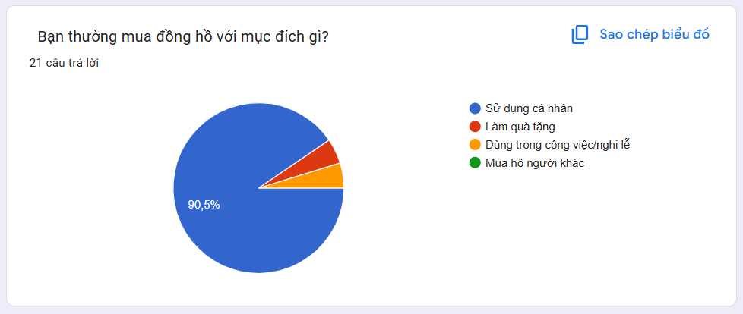

##### *Hình 3.1. Kết quả khảo sát mục đích mua đồng hồ*

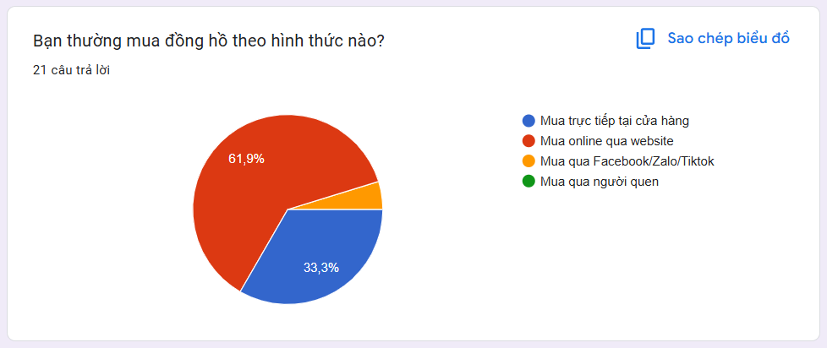

##### *Hình 3.2. Kết quả khảo sát hình thức mua đồng hồ*

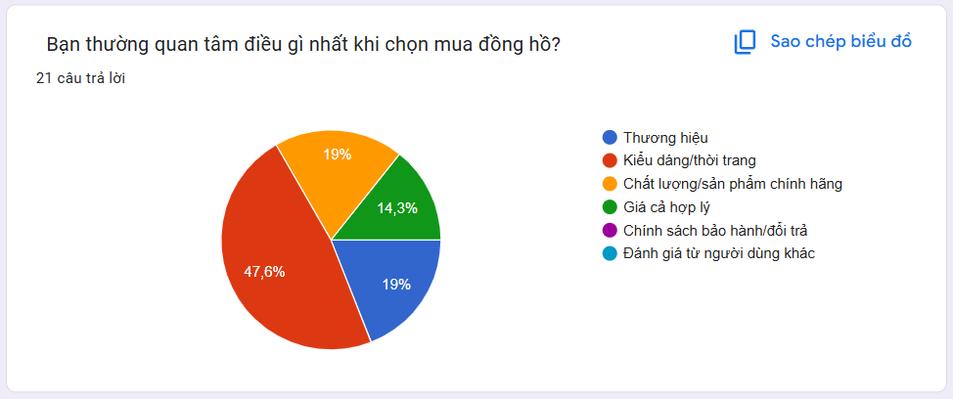

##### *Hình 3.3. Kết quả khảo sát yếu tố khách hàng quan tâm nhất khi chọn mua đồng hồ*

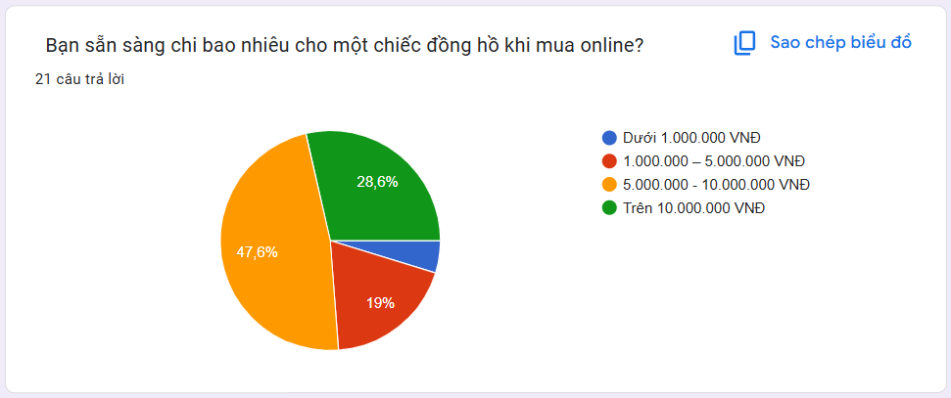

##### *Hình 3.4. Kết quả khảo sát mức chi tiêu khi mua đồng hồ online*

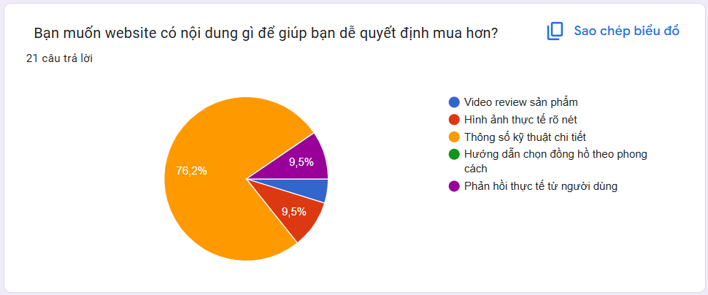

##### *Hình 3.5. Kết quả khảo sát yếu tố quyết định mua hàng*

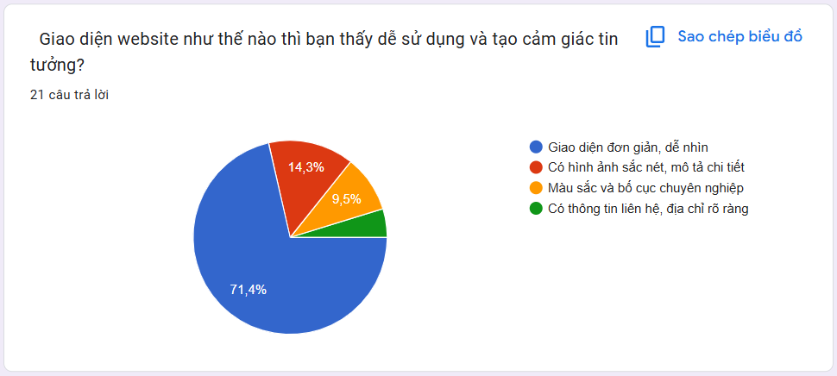

*Hình 3.6. Kết quả khảo sát giao diện website*

- Đối tượng khảo sát thứ hai:

* Cửa hàng: B&Q Watches
* Địa chỉ: 58 Trần Đăng Ninh, Cầu Giấy, Hà Nội
* Quy mô: Cửa hàng kinh doanh
* Lĩnh vực kinh doanh: Thời trang và đồng hồ cao cấp
* Cách thức hoạt động: Online và địa điểm cố định

- Nội dung khảo sát:

* Phương thức khảo sát: Hẹn lịch phỏng vấn trực tiếp
* Mục đích: Thu thập thông tin, nắm bắt được cách thức vận hành và nghiệp vụ chuyên môn

- Hiện trạng khảo sát:

Qua quá trình khảo sát cửa hàng thu được một số kết quả như sau: Hệ thống website bán đồng hồ trực tuyến gồm 2 phần chính:

* Phần thứ nhất: Tương tác với khách hàng trên Internet
* Phần thứ hai: Dành cho người quản trị hệ thống

Mỗi phần có các chức năng con khác nhau phục vụ cho mục đích kinh doanh và quản lý. Cụ thể :

1. **Phần khách hàng**

Khách hàng là những người có nhu cầu mua đồng hồ, họ sẽ tìm kiếm các mặt hàng cần thiết từ hệ thống và đặt mua các mặt hàng mà mình cần. Vì thế phải có các chức năng sau:

* Hiển thị danh sách các sản phẩm của cửa hàng để khách hàng xem, lựa chọn và đặt mua.
* Khách hàng có thể tìm kiếm sản phẩm muốn mua, lọc theo giá hoặc kiểu mẫu để có thể dễ dàng đưa ra lựa chọn mua hàng
* Khách hàng có thể thêm những phẩm yêu thích vào giỏ hàng hoặc danh mục yêu thích để lưu lại những sản phẩm muốn mua.
* Khách hàng có thể để lại bình luận hoặc đánh giá về sản phẩm họ đã xem hoặc đã mua.
* Sau khi khách hàng quyết định mua hàng thì cần phải có chức năng thanh toán trực tuyến, tạo đơn và quản lý đơn hàng để khách hàng dễ dàng theo dõi trạng thái đơn hàng.

1. **Thứ hai: Dành cho người quản trị**

Người làm chủ ứng dụng có quyền kiểm soát mọi hoạt động của hệ thống. Người này được cấp username và password để đăng nhập hệ thống thực hiện chức năng của mình:

* Chức năng quản lý sản phẩm: Cho phép admin thêm, sửa, xóa và ẩn sản phẩm, ngoài ra admin có thể tìm kiếm sản phẩm theo tên, sắp xếp theo giá bán, số lượng, ngày tạo….
* Chức năng quản lý đơn hàng: Cho phép admin cập nhật trạng thái đơn, hủy đơn, xuất file PDF, tìm kiếm đơn hàng và lọc đơn hàng theo trạng thái,…
* Quản lý danh mục sản phẩm:
* Quản lý danh mục sản phẩm: Admin có quyền thêm, sửa, xóa, tìm kiếm danh mục và lọc các danh mục theo trạng thái và nhiều thuộc tính khác.
* Quản lý bài viết: Admin có thể tạo, cập nhật, xóa bài viết, cập nhật trạng thái hiển thị và tìm kiếm bài viết
* Chức năng quản lý tài khoản: Đối với chức năng này, Admin có thể tạo tài khoản cho người dùng hoặc quản trị viên, đổi mật khẩu tài khoản, khóa tài khoản và tìm kiếm tài khoản theo tên, email, số điện thoại.

### **3.1.2. Quy trình hoạt động của hệ thống khảo sát**

1. ***Quy trình thực hiện mua hàng của khách hàng:***

* Khánh hàng truy cập vào trang web trên trình duyệt.
* Khách hàng có thể sử dụng chức năng tìm kiếm sản phẩm theo tên sản phẩm hoặc sử dụng bộ lọc theo giá và thương hiệu để tìm kiếm sản phẩm muốn mua hàng.
* Sau khi tìm kiếm, tham khảo các thông tin liên quan đến sản phẩm, khách hàng có thể đưa ra quyết định mua hàng. Sau khi bấm mua hàng, sản phẩm của khách hàng sẽ được tính phí cước vận chuyển dựa trên địa chỉ khách hàng đã nhập tại màn hóa đơn thanh toán.
* Sau khi đã thanh toán thành công, hệ thống sẽ phản hồi thông báo cho khách hàng biết là đơn hàng đã được thanh toán thành công và điều hướng đến màn quản lý đơn hàng – nơi khách hàng có thể xem thông tin và theo dõi trạng thái đơn hàng. Như vậy quá trình mua hàng sẽ kết thúc khi đơn hàng được giao đến khách hàng và trạng thái đơn hàng là Mua thành công.

1. ***Quy trình thực hiện của người quản trị hệ thống:***

Để truy cập vào chức năng quản trị hệ thống, người quản trị cần có một tài khoản để truy cập. Sau khi truy cập, quản trị viên có thể thực hiện các chức năng sau:

* Quản lý sản phẩm: Thêm, xóa và cập nhật thông tin về các sản phẩm
* Quản lý tài khoản: Tạo, đổi mật khẩu và khóa tài khoản người dùng
* Quản lý đơn hàng: Xử lý các đơn hàng của khách hàng, cập nhật trạng thái và thông tin đơn hàng

### **3.1.3. Đánh giá hệ thống hiện tại**

**3.1.3.1. Về hệ thống cũ**

Hiện tại, doanh nghiệp B&Q chủ yếu hoạt động theo hình thức bán hàng truyền thống, thông qua các kênh trực tiếp tại cửa hàng và mạng lưới khách hàng quen thuộc.

1. ***Ưu điểm:***

* Tạo sự tin tưởng trực tiếp với khách hàng thông qua giao tiếp và tư vấn tại chỗ.
* Phù hợp với khách hàng địa phương có thể đến cửa hàng để xem và thử sản phẩm.
* Không tốn chi phí xây dựng và vận hành hệ thống website hay nền tảng trực tuyến.

1. ***Nhược điểm:***

* Khó tiếp cận khách hàng ở xa, phạm vi khách hàng bị giới hạn về mặt địa lý.
* Không tận dụng được tiềm năng từ thương mại điện tử và marketing online.
* Tốn nhân lực và thời gian để phục vụ khách hàng từng cá nhân một.
* Không có hệ thống lưu trữ và phân tích dữ liệu khách hàng, đơn hàng, sản phẩm.

### **3.1.4. Yêu cầu xây dựng hệ thống**

- Website:

1. *Về yêu cầu và cách thức trình bày :*

* Giao diện website đơn giản, dễ nhìn, dễ sử dụng
* Cách trình bày hợp lí, đơn giản, không cầu kì.

1. *Về nghiệp vụ :*

* Đáp ứng được đầy đủ các chức năng cần thiết và tương ứng của một website bán hàng

- Trang Admin:

1. *Giao diện trang quản lý :*

* Trình bày đơn giản, thân thiện, dễ sử dụng
* Sắp xếp phân loại hợp lý

1. *Chức năng:*

* Quản lý sản phẩm
* Quản lý đơn hàng
* Danh mục sản phẩm
* Quản lý bài viết
* Quản lý tài khoản
* Báo cáo thống kế

## **3.2. Phân tích và thiết kế hệ thống**

### **3.2.1. Các chức năng chính của hệ thống**

Từ những khảo sát và mô tả bài toán được trình bày ở chương 2, hệ thống có các chức năng chính sau:

Quản trị viên :

* Đăng nhập
* Quản lý sản phẩm
* Quản lý đơn hàng
* Quản lý danh mục sản phẩm
* Quản lý bài viết
* Quản lý tài khoản
* Báo cáo, thống kê

Khách hàng :

* Tìm kiếm sản phẩm
* Xem chi tiết sản phẩm
* Bình luậ, đánh giá sản phẩm
* Thêm vào giỏ hàng, danh sách yêu thích
* Sổ địa chỉ
* Đặt hàng
* Thanh toán
* Theo dõi đơn hàng

### **3.2.2. Biểu đồ UseCase**

**3.2.2.1. Xác định các tác nhân**

|  |  |  |  |
| --- | --- | --- | --- |
| **STT** | **Tác nhân** | **Mô tả** | **Chức năng** |
| 1 | Admin | Là người quản lý mọi hoạt động nghiệp vụ quản lý hệ thống. | - Đăng nhập  - Quản lý sản phẩm, đơn hàng, danh mục sản phẩm, bài viết và tài khoản, báo cáo thống kê |
| 2 | Khách hàng | Là người thực hiện các hoạt động trên website | - Đăng nhập, đăng ký, quên mật khẩu, đổi mật khẩu  - Tìm kiếm, xem chi tiết sản phẩm, thêm giỏ hàng, đặt hàng, thanh toán và theo dõi đơn hàng |

**3.2.2.2. Biểu đồ Use Case tổng quát**

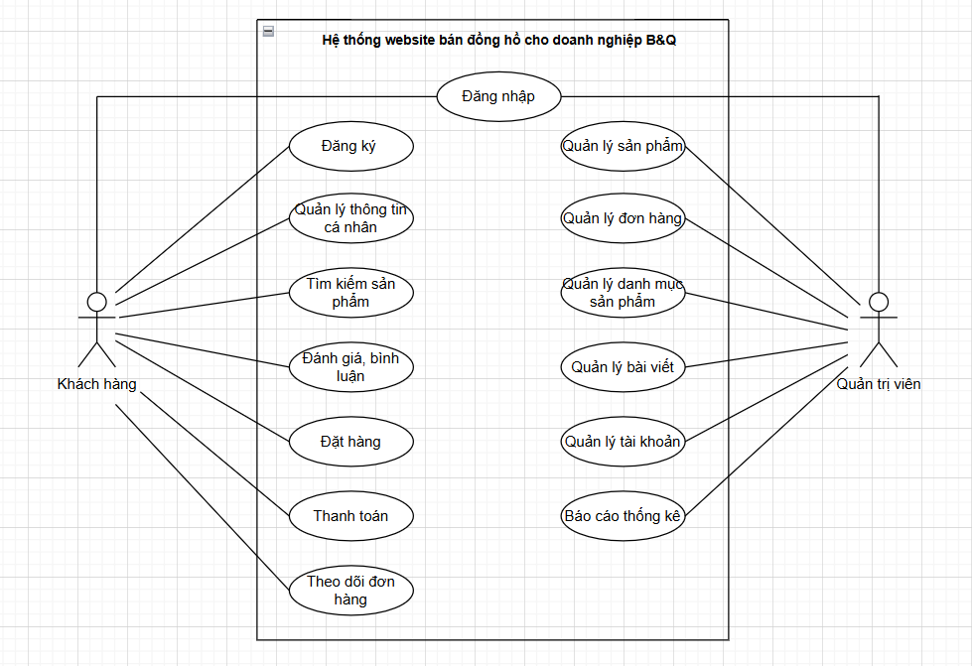

##### *Hình 3.7. Biểu đồ usecase tổng quát*

**3.2.2.3. Biểu đồ Use Case Đăng nhập**

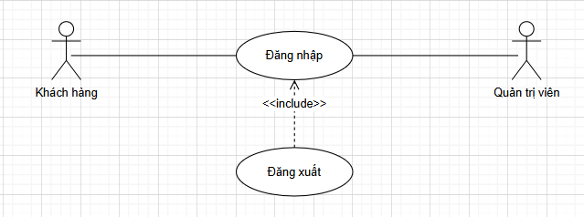

##### *Hình 3.8. Usecase Đăng nhập*

###### *Bảng 3.1. Use case chi tiết chức năng Đăng nhập*

|  |  |
| --- | --- |
| **Tên Use case** | **Đăng nhập** |
| Tác nhân | Khách hàng, Quản trị viên |
| Tiền điều kiện (đăng nhập) | Người dùng đã có tài khoản trong hệ thống và đã từng đăng nhập thành công |
| Mục đích  (đăng nhập) | Xác thực người dùng  Người dùng đăng nhập vào hệ thống thông qua “Tài khoản” và “Mật khẩu” |
| Dòng sự kiện chính (đăng nhập) | **Dòng sự kiện chính:**   1. Người dùng muốn đăng nhập vào hệ thống 2. Hệ thống hiển thị giao diện đăng nhập 3. Người dùng nhập “Tên đăng nhập” và “Mật khẩu” 4. Hệ thống kiểm tra và xác nhận thông tin đăng nhập 5. Hiển thị giao diện chính của hệ thống 6. Kết thúc Usecase. |
| Dòng sự kiện phụ (đăng nhập) | 1. Nếu người dùng nhập sai hoặc không nhập tên đăng nhập/mật khẩu thì không thực hiện đăng nhập |
| Hậu điều kiện (đăng nhập) | **Trường hợp thành công**: Hệ thống sẽ hiển thị giao diện quản lý chính. Người dùng có thể thực hiện các chức năng theo đúng quyền hạn của mình.  **Trường hợp thất bại**: Hệ thống sẽ đưa ra thông báo” Tài khoản nhập sai hoặc không tồn tại” và yêu cầu đăng nhập lại. |
| Tiền điều kiện (đăng xuất) | Người dùng đã đăng nhập trước khi Use case xảy ra |
| Mục đích (đăng xuất) | Đăng xuất ra khỏi hệ thống |
| Dòng sự kiện chính (đăng xuất) | 1. Người dùng muốn đăng xuất ra khỏi hệ thống 2. Người dùng nhấn vào biểu tượng đăng xuất 3. Hiển thị giao diện trang chủ chưa đăng nhập 4. Kết thúc Usecase |
| Hậu điều kiện (đăng xuất) | **Trường hợp thành công**: Hệ thống sẽ hiển thị giao diện màn hình trang chủ hệ thống ở trạng thái chưa đăng nhập  **Trường hợp thất bại**: Hệ thống sẽ đưa ra thông báo, yêu cầu thực hiện lại |

**3.2.2.4. Biểu đồ Use Case Quản lý thông tin cá nhân**

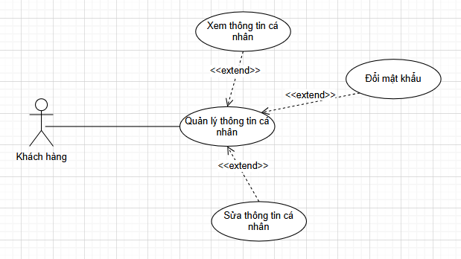

##### *Hình 3.9. Usecase Quản lý thông tin cá nhân*

###### *Bảng 3.2. Use case chi tiết chức năng quản lý thông tin cá nhân*

|  |  |
| --- | --- |
| **Tên Use Case** | **Quản lý thông tin cá nhân** |
| Tác nhân | Khách hàng |
| Tiền điều kiện | Đăng nhập thành công vào hệ thống |
| Mục đích | Quản lý các thông tin cá nhân như: ngày sinh, giới tính… và đổi mật khẩu |
| Dòng sự kiện chính | 1. Người dùng đăng nhập vào hệ thống thành công. 2. Hệ thống hiển thị giao diện thông tin cá nhân hiện tại. 3. Người dùng chọn chỉnh sửa thông tin cá nhân. 4. Người dùng cập nhật một hoặc nhiều thông tin như: họ tên, email, số điện thoại, địa chỉ,... 5. Người dùng xác nhận lưu thay đổi. 6. Hệ thống kiểm tra tính hợp lệ của dữ liệu. 7. Hệ thống cập nhật thông tin trong cơ sở dữ liệu. 8. Hệ thống thông báo cập nhật thành công cho người dùng. |
| Dòng sự kiện phụ | Sự kiện phụ 1: Thông tin nhập không hợp lệ   1. Nếu một hoặc nhiều trường dữ liệu không hợp lệ (ví dụ: email sai định dạng, số điện thoại không đúng...), hệ thống hiển thị thông báo lỗi. 2. Người dùng chỉnh sửa lại thông tin và xác nhận lưu thay đổi   Sự kiện phụ 2: Người dùng không thay đổi thông tin   * Nếu người dùng không thay đổi thông tin nào và thoát khỏi giao diện, hệ thống hủy bỏ thao tác và quay lại trang chính.   Sự kiện phụ 3: Người dùng chọn đổi mật khẩu   1. Người dùng chọn chức năng "Đổi mật khẩu". 2. Hệ thống điều hướng đến giao diện đổi mật khẩu (Use Case mở rộng). 3. Sau khi đổi mật khẩu, hệ thống quay lại giao diện thông tin cá nhân. |
| Hậu điều kiện | **Trường hợp thành công:**   1. Thông tin cá nhân của người dùng được cập nhật thành công trong hệ thống. 2. Hệ thống lưu lại thời điểm và nội dung cập nhật   **Trường hợp thất bại:**   1. Không có thay đổi nào được lưu trong hệ thống. 2. Hệ thống có thể ghi lại lỗi (nếu có) để hỗ trợ xử lý hoặc báo cáo kỹ thuật. |

**3.2.2.5. Biểu đồ Use Case chức năng bình luận sản phẩm**

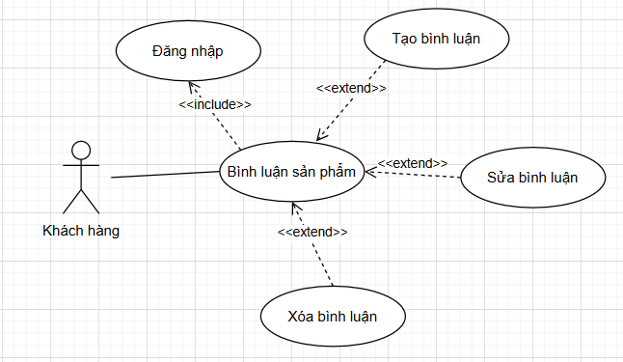

##### *Hình 3.10. Use case bình luận sản phẩm*

###### *Bảng 3.3. Usecase chi tiết bình luận sản phẩm*

|  |  |
| --- | --- |
| **Tên Use Case** | **Bình luận sản phẩm** |
| Tác nhân | Khách hàng |
| Tiền điều kiện | Khách hàng đã đăng nhập vào hệ thống. |
| Mục đích | Khách hàng có thể xem bình luận, thêm, sửa hoặc xóa bình luận về sản phẩm. |
| Dòng sự kiện chính | 1. Khách hàng đăng nhập vào hệ thống  2. Khách hàng chọn sản phẩm để bình luận.  3. Khách hàng nhập nội dung bình luận.  4. Khách hàng chọn thao tác (Tạo bình luận, Sửa bình luận, Xóa bình luận).  5. Hệ thống lưu lại bình luận của khách hàng. |
| Dòng sự kiện phụ | 1. Khách hàng có thể sửa bình luận đã tạo.  2. Khách hàng có thể xóa bình luận của mình. |
| Hậu điều kiện | **Trường hợp thành công:** Bình luận được lưu vào hệ thống.  **Trường hợp thất bại:** Hệ thống thông báo lỗi và không lưu bình luận. |

**3.2.2.6. Biểu đồ Use Case Chi tiết chức năng của khách hàng**

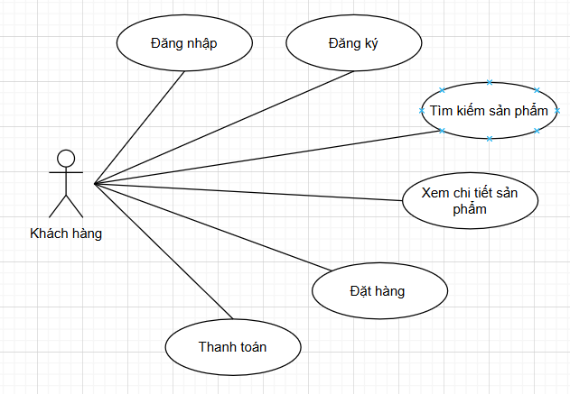

##### *Hình 3.11. Biểu đồ Usecase chi tiết chức năng của khách hàng*

###### *Bảng 3.4. Luồng sự kiện chức năng khách hàng*

|  |  |
| --- | --- |
| **Tên Use Case** | **Chức năng khách hàng** |
| Tác nhân | Khách hàng |
| Tiền điều kiện | Truy cập thành công vào website |
| Mục đích | Thực hiện các chức năng của khách hàng trên website |
| Dòng sự kiện chính | 1. Khách hàng có thể đăng nhập vào hệ thống. 2. Khách hàng đăng kí tài khoản mới trên hệ thống. 3. Khách hàng có thể tìm kiếm sản phẩm 4. Khách hàng xem thông tin về các bài giới thiệu sản phẩm, chi tiết sản phẩm 5. Khách hàng đặt hàng. 6. Khách hàng điền thông tin và hoàn tất thanh toán 7. Khách hàng gửi thông tin liên hệ, các câu hỏi thắc mắc. |

**3.2.2.7. Biểu đồ Use Case chi tiết Quản lý sản phẩm**

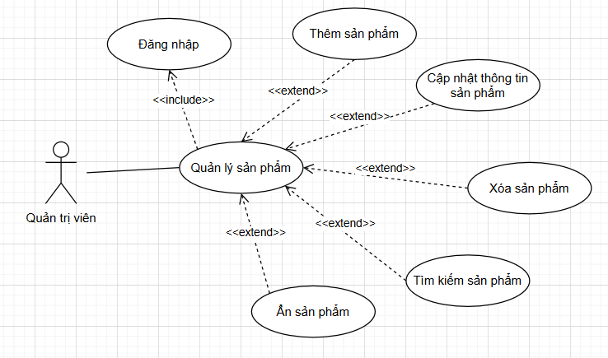

##### *Hình 3.12. Biểu đồ usecase chức năng quản lý sản phẩm*

###### *Bảng 3.5. Usecase chi tiết quản lý sản phẩm*

|  |  |
| --- | --- |
| **Tên Use Case** | **Quản lý sản phẩm** |
| Tác nhân | Quản trị viên |
| Tiền điều kiện | Đăng nhập thành công vào hệ thống |
| Mục đích | Quản lý sản phẩm của website: thêm, sửa, xóa hoặc tìm kiếm sản phẩm |
| Dòng sự kiện chính | 1. Admin truy cập hệ thống.  2. Hệ thống yêu cầu đăng nhập.  3. Admin nhập thông tin xác thực (tên đăng nhập, mật khẩu).  4. Hệ thống xác minh thông tin:   * Nếu hợp lệ → chuyển sang bước 5. * Nếu không hợp lệ → thông báo lỗi và kết thúc ca sử dụng.   5. Admin chọn chức năng Quản lý sản phẩm từ giao diện chính.  6. Hệ thống hiển thị danh sách các sản phẩm hiện có.  7. Admin có thể thực hiện một hoặc nhiều thao tác sau:   * Thêm sản phẩm mới * Cập nhật thông tin sản phẩm * Xoá sản phẩm * Ẩn / hiển thị sản phẩm * Tìm kiếm sản phẩm theo tiêu chí cụ thể   8. Sau khi thực hiện xong các thao tác, admin có thể lưu thay đổi hoặc thoát khỏi hệ thống.  9. Hệ thống cập nhật dữ liệu và kết thúc ca sử dụng. |
| Dòng sự kiện phụ | Sự kiện phụ 1: Đăng nhập thất bại   1. Điều kiện: Quản trị viên nhập sai tên đăng nhập hoặc mật khẩu. 2. Dòng sự kiện:  * Hệ thống hiển thị thông báo "Thông tin đăng nhập không chính xác". * Admin có thể thử lại hoặc quay lại màn hình chính.   Sự kiện phụ 2: Không tìm thấy sản phẩm   1. Điều kiện: Admin thực hiện thao tác tìm kiếm sản phẩm. 2. Dòng sự kiện:  * Hệ thống không tìm thấy sản phẩm nào phù hợp với tiêu chí tìm kiếm. * Hệ thống hiển thị thông báo "Không tìm thấy sản phẩm phù hợp". * Admin có thể điều chỉnh tiêu chí tìm kiếm và thử lại.   Sự kiện phụ 3: Lỗi khi thêm sản phẩm   1. Điều kiện: Admin thêm sản phẩm nhưng dữ liệu không hợp lệ (ví dụ: thiếu tên, giá sai định dạng). 2. Dòng sự kiện:  * Hệ thống kiểm tra dữ liệu và phát hiện lỗi. * Hệ thống thông báo lỗi chi tiết * Admin sửa lại thông tin và gửi lại. |
| Hậu điều kiện | **Trường hợp thành công:**   * Hệ thống ghi nhận và phản ánh chính xác các thay đổi do admin thực hiện trong quá trình quản lý sản phẩm.   **Trường hợp thất bại:**   * Hệ thống không thực hiện bất kỳ thay đổi nào đối với dữ liệu sản phẩm. Admin được thông báo nguyên nhân thất bại. |

**3.2.2.8. Biểu đồ Use Case chi tiết Quản lý đơn hàng**

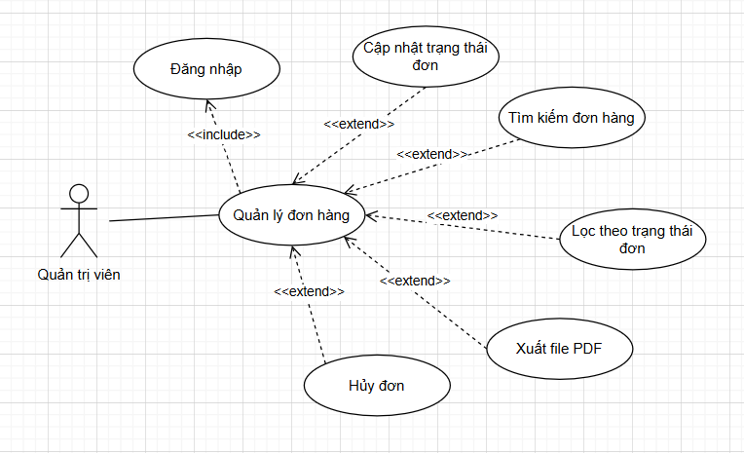

##### *Hình 3.13. Biểu đồ usecase chức năng quản lý đơn hàng*

###### *Bảng 3.6. Usecase chi tiết quản lý đơn hàng*

|  |  |
| --- | --- |
| **Tên Use Case** | **Quản lý đơn hàng** |
| Tác nhân | Quản trị viên |
| Tiền điều kiện | Đăng nhập thành công vào hệ thống |
| Mục đích | Quản lý đơn hàng của website: cập nhật trạng thái đơn, xuất file PDF, tìm kiếm đơn hàng, lọc theo trạng thái đơn, hủy đơn |
| Dòng sự kiện chính | 1. Admin truy cập hệ thống.  2. Hệ thống yêu cầu đăng nhập.  3. Admin nhập thông tin xác thực (tên đăng nhập, mật khẩu).  4. Hệ thống xác minh thông tin:   * Nếu hợp lệ → chuyển sang bước 5. * Nếu không hợp lệ → thông báo lỗi và kết thúc ca sử dụng.   5. Admin chọn chức năng Quản lý đơn hàng từ giao diện chính.  6. Hệ thống hiển thị danh sách các đơn hàng hiện có.  7. Admin có thể thực hiện một hoặc nhiều thao tác sau:   * Cập nhật trạng thái đơn hàng * Tìm kiếm đơn hàng * Xuất file PDF * Lọc đơn theo trạng thái * Hủy đơn   8. Sau khi thực hiện xong các thao tác, admin có thể lưu thay đổi hoặc thoát khỏi hệ thống.  9. Hệ thống cập nhật dữ liệu và kết thúc ca sử dụng. |
| Dòng sự kiện phụ | Sự kiện phụ 1: Đăng nhập thất bại   * Điều kiện: Quản trị viên nhập sai tên đăng nhập hoặc mật khẩu. * Dòng sự kiện:  1. Hệ thống hiển thị thông báo "Thông tin đăng nhập không chính xác". 2. Admin có thể thử lại hoặc quay lại màn hình chính.   Sự kiện phụ 2: Không tìm thấy đơn hàng   * Điều kiện: Admin thực hiện thao tác tìm kiếm đơn hàng. * Dòng sự kiện:  1. Hệ thống không tìm thấy đơn hàng nào phù hợp với tiêu chí tìm kiếm. 2. Hệ thống hiển thị thông báo "Không tìm thấy đơn hàng phù hợp". 3. Admin có thể điều chỉnh tiêu chí tìm kiếm và thử lại. |
| Hậu điều kiện | **Trường hợp thành công:**   * Hệ thống ghi nhận và phản ánh chính xác các thay đổi do admin thực hiện trong quá trình quản lý đơn hàng.   **Trường hợp thất bại:**   * Hệ thống không thực hiện bất kỳ thay đổi nào đối với dữ liệu đơn hàng. Admin được thông báo nguyên nhân thất bại. |

**3.2.2.9. Biểu đồ Use Case chi tiết Quản lý Danh mục sản phẩm**

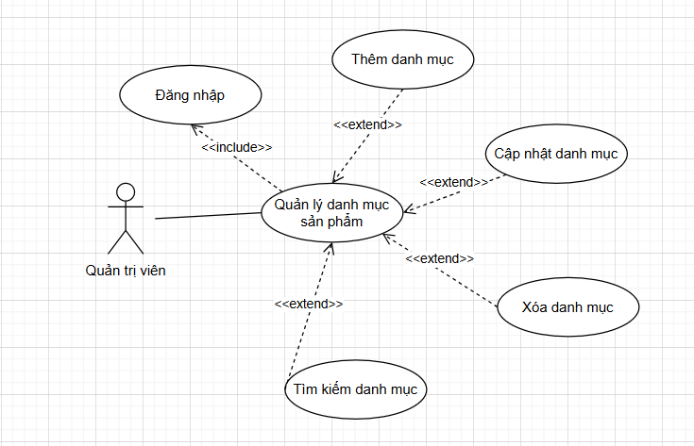

##### *Hình 3.14. Biểu đồ usecase chức năng quản lý danh mục sản phẩm*

###### *Bảng 3.7. Usecase chi tiết quản lý danh mục sản phẩm*

|  |  |
| --- | --- |
| **Tên Use Case** | **Quản lý danh mục sản phẩm** |
| Tác nhân | Quản trị viên |
| Tiền điều kiện | Đăng nhập thành công vào hệ thống |
| Mục đích | Quản lý danh mục sản phẩm của website: Thêm danh mục, cập nhật danh mục, xóa danh mục và tìm kiếm danh mục |
| Dòng sự kiện chính | 1. Admin truy cập hệ thống.  2. Hệ thống yêu cầu đăng nhập.  3. Admin nhập thông tin xác thực (tên đăng nhập, mật khẩu).  4. Hệ thống xác minh thông tin:   * Nếu hợp lệ → chuyển sang bước 5. * Nếu không hợp lệ → thông báo lỗi và kết thúc ca sử dụng.   5. Admin chọn chức năng Quản lý danh mục sản phẩm từ giao diện chính.  6. Hệ thống hiển thị danh sách các danh mục hiện có.  7. Admin có thể thực hiện một hoặc nhiều thao tác sau:   * Thêm danh mục * Cập nhật danh mục * Xóa danh mục * Tìm kiếm danh mục   8. Sau khi thực hiện xong các thao tác, admin có thể lưu thay đổi hoặc thoát khỏi hệ thống.  9. Hệ thống cập nhật dữ liệu và kết thúc ca sử dụng. |
| Dòng sự kiện phụ | Sự kiện phụ 1: Đăng nhập thất bại   * Điều kiện: Quản trị viên nhập sai tên đăng nhập hoặc mật khẩu. * Dòng sự kiện:  1. Hệ thống hiển thị thông báo "Thông tin đăng nhập không chính xác". 2. Admin có thể thử lại hoặc quay lại màn hình chính.   Sự kiện phụ 2: Không tìm thấy danh mục   * Điều kiện: Admin thực hiện thao tác tìm kiếm danh mục. * Dòng sự kiện:  1. Hệ thống không tìm thấy danh mục nào phù hợp với tiêu chí tìm kiếm. 2. Hệ thống hiển thị thông báo "Không tìm thấy danh mục phù hợp". 3. Admin có thể điều chỉnh tiêu chí tìm kiếm và thử lại. |
| Hậu điều kiện | **Trường hợp thành công:**   * Hệ thống ghi nhận và phản ánh chính xác các thay đổi do admin thực hiện trong quá trình quản lý danh mục.   **Trường hợp thất bại:**   * Hệ thống không thực hiện bất kỳ thay đổi nào đối với dữ liệu danh mục sản phẩm. Admin được thông báo nguyên nhân thất bại. |

**3.2.2.10. Biểu đồ Use Case chi tiết Quản lý bài viết**

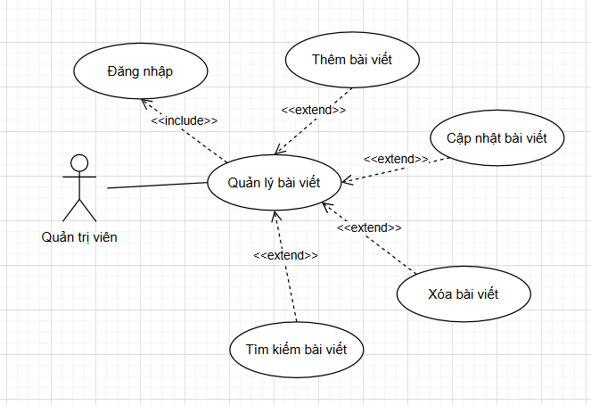

##### *Hình 3.15. Biểu đồ usecase chức năng quản lý bài viết*

###### *Bảng 3.8. Usecase chi tiết quản lý bài viết*

|  |  |
| --- | --- |
| **Tên Use Case** | **Quản lý bài viết** |
| Tác nhân | Quản trị viên |
| Tiền điều kiện | Đăng nhập thành công vào hệ thống |
| Mục đích | Quản lý bài viết của website: Tạo bài viết, cập nhật bài viết, xóa bài viết và tìm kiếm bài viết |
| Dòng sự kiện chính | 1. Admin truy cập hệ thống.  2. Hệ thống yêu cầu đăng nhập.  3. Admin nhập thông tin xác thực (tên đăng nhập, mật khẩu).  4. Hệ thống xác minh thông tin:   * Nếu hợp lệ → chuyển sang bước 5. * Nếu không hợp lệ → thông báo lỗi và kết thúc ca sử dụng.   5. Admin chọn chức năng Quản lý bài viết từ giao diện chính.  6. Hệ thống hiển thị danh sách các bài viết hiện có.  7. Admin có thể thực hiện một hoặc nhiều thao tác sau:   * Tạo bài viết * Cập nhật bài viết * Xóa bài viết * Tìm kiếm bài viết   8. Sau khi thực hiện xong các thao tác, admin có thể lưu thay đổi hoặc thoát khỏi hệ thống.  9. Hệ thống cập nhật dữ liệu và kết thúc ca sử dụng. |
| Dòng sự kiện phụ | Sự kiện phụ 1: Đăng nhập thất bại   * Điều kiện: Quản trị viên nhập sai tên đăng nhập hoặc mật khẩu. * Dòng sự kiện:  1. Hệ thống hiển thị thông báo "Thông tin đăng nhập không chính xác". 2. Admin có thể thử lại hoặc quay lại màn hình chính.   Sự kiện phụ 2: Không tìm thấy bài viết   * Điều kiện: Admin thực hiện thao tác tìm kiếm bài viết. * Dòng sự kiện:  1. Hệ thống không tìm thấy bài viết nào phù hợp với tiêu chí tìm kiếm. 2. Hệ thống hiển thị thông báo "Không tìm thấy bài viết phù hợp". 3. Admin có thể điều chỉnh tiêu chí tìm kiếm và thử lại. |
| Hậu điều kiện | **Trường hợp thành công:**   * Hệ thống ghi nhận và phản ánh chính xác các thay đổi do admin thực hiện trong quá trình quản lý bài viết.   **Trường hợp thất bại:**   * Hệ thống không thực hiện bất kỳ thay đổi nào đối với dữ liệu bài viết. Admin được thông báo nguyên nhân thất bại. |

**3.2.2.11. Biểu đồ Use Case chi tiết Quản lý tài khoản**

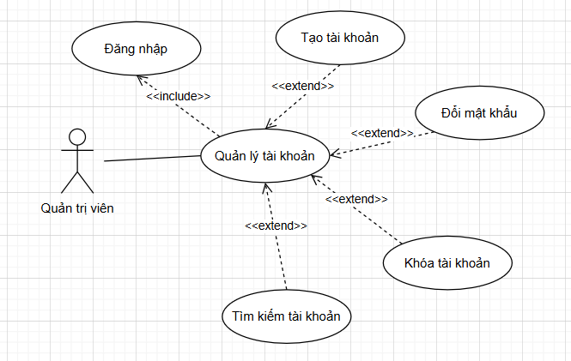

##### *Hình 3.16. Biểu đồ usecase chức năng quản lý tài khoản*

###### *Bảng 3.9. Usecase chi tiết quản lý tài khoản*

|  |  |
| --- | --- |
| **Tên Use Case** | **Quản lý tài khoản** |
| Tác nhân | Quản trị viên |
| Tiền điều kiện | Đăng nhập thành công vào hệ thống |
| Mục đích | Quản lý tài khoản của người dùng và admin: Tạo tài khoản, đổi mật khẩu, khóa tài khoản, tìm kiếm tài khoản |
| Dòng sự kiện chính | 1. Admin truy cập hệ thống.  2. Hệ thống yêu cầu đăng nhập.  3. Admin nhập thông tin xác thực (tên đăng nhập, mật khẩu).  4. Hệ thống xác minh thông tin:   * Nếu hợp lệ → chuyển sang bước 5. * Nếu không hợp lệ → thông báo lỗi và kết thúc ca sử dụng.   5. Admin chọn chức năng Quản lý tài khoản từ giao diện chính.  6. Hệ thống hiển thị danh sách các tài khoản hiện có.  7. Admin có thể thực hiện một hoặc nhiều thao tác sau:   * Tạo tài khoản * Đổi mật khẩu * Khóa tài khoản * Tìm kiếm tài khoản   8. Sau khi thực hiện xong các thao tác, admin có thể lưu thay đổi hoặc thoát khỏi hệ thống.  9. Hệ thống cập nhật dữ liệu và kết thúc ca sử dụng. |
| Dòng sự kiện phụ | Sự kiện phụ 1: Đăng nhập thất bại   * Điều kiện: Quản trị viên nhập sai tên đăng nhập hoặc mật khẩu. * Dòng sự kiện:  1. Hệ thống hiển thị thông báo "Thông tin đăng nhập không chính xác". 2. Admin có thể thử lại hoặc quay lại màn hình chính.   Sự kiện phụ 2: Không tìm thấy tài khoản   * Điều kiện: Admin thực hiện thao tác tìm kiếm tài khoản. * Dòng sự kiện:  1. Hệ thống không tìm thấy tài khoản nào phù hợp với tiêu chí tìm kiếm. 2. Hệ thống hiển thị thông báo "Không tìm thấy tài khoản". 3. Admin có thể điều chỉnh tiêu chí tìm kiếm và thử lại. |
| Hậu điều kiện | **Trường hợp thành công:**   * Hệ thống ghi nhận và phản ánh chính xác các thay đổi do admin thực hiện trong quá trình quản lý tài khoản.   **Trường hợp thất bại:**   * Hệ thống không thực hiện bất kỳ thay đổi nào đối với dữ liệu tài khoản. Admin được thông báo nguyên nhân thất bại. |

### **3.2.3. Biểu đồ lớp**

**3.2.3.1. Danh sách các đối tượng**

###### *Bảng 3.10. Danh sách các đối tượng*

|  |  |  |
| --- | --- | --- |
| **STT** | **Tên lớp/Quan hệ** | **Ý nghĩa/Ghi chú** |
| 1 | addresses | Mô tả các thuộc tính và các phương thức liên quan đến địa chỉ khách hàng |
| 2 | carts | Mô tả các thuộc tính và các phương thức liên quan đến giỏ hàng khách hàng |
| 3 | categories | Mô tả các thuộc tính và các phương thức liên quan đến nghiệp vụ quản lý danh mục sản phẩm |
| 4 | comments | Mô tả các thuộc tính và các phương thức liên quan đến nghiệp vụ bình luận sản phẩm |
| 5 | favourites | Mô tả các thuộc tính và các phương thức liên quan đến danh sách sản phẩm yêu thích |
| 6 | news | Mô tả các thuộc tính và các phương thức liên quan đến nghiệp vụ quản lý bài viết |
| 7 | orders | Mô tả các thuộc tính và các phương thức liên quan đến nghiệp vụ quản lý đơn hàng |
| 8 | products | Mô tả các thuộc tính và các phương thức liên quan đến nghiệp vụ quản lý sản phẩm |
| 9 | users | Mô tả các thuộc tính và các phương thức liên quan đến nghiệp vụ quản lý tài khoản |

**3.2.3.2. Mô hình hóa các lớp đối tượng**

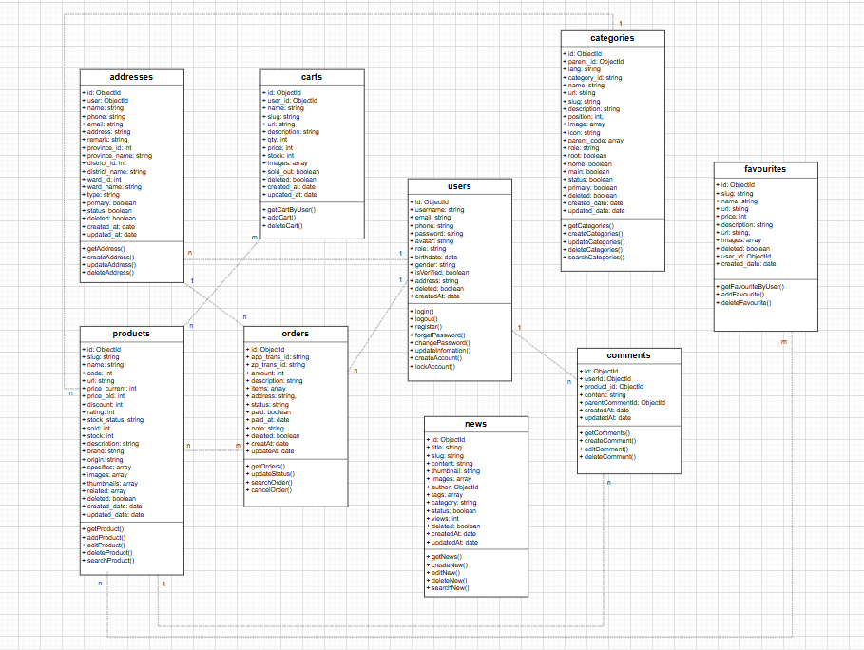

##### *Hình 3.17. Biểu đồ lớp của hệ thống*

### **3.2.4. Biểu đồ hoạt động**

**3.2.4.1. Biểu đồ hoạt động Đăng nhập**

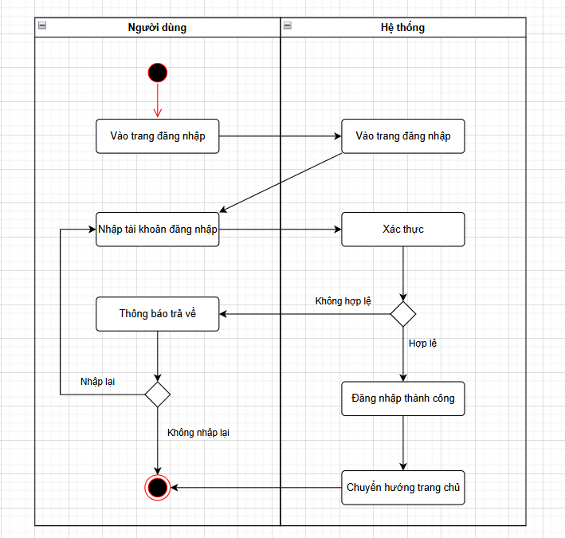

##### *Hình 3.18. Biểu đồ hoạt động chức năng Đăng nhập*

**3.2.4.2. Biểu đồ hoạt động Đăng ký**

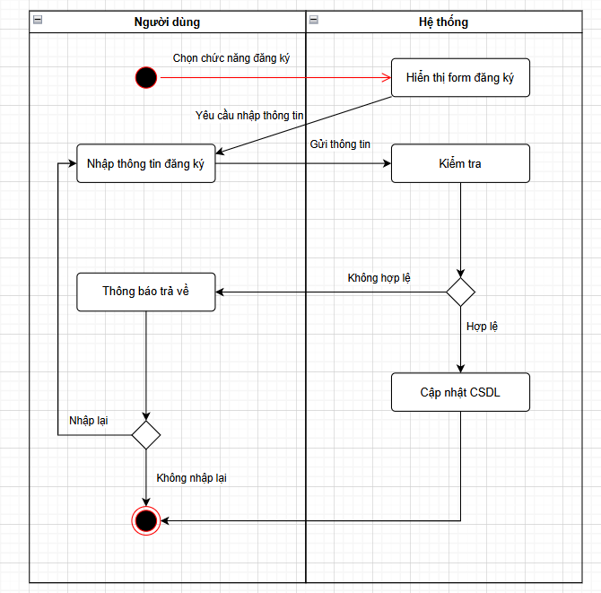

##### *Hình 3.19. Biểu đồ hoạt động chức năng Đăng ký*

**3.2.4.3. Biểu đồ hoạt động chức năng thêm sản phẩm**

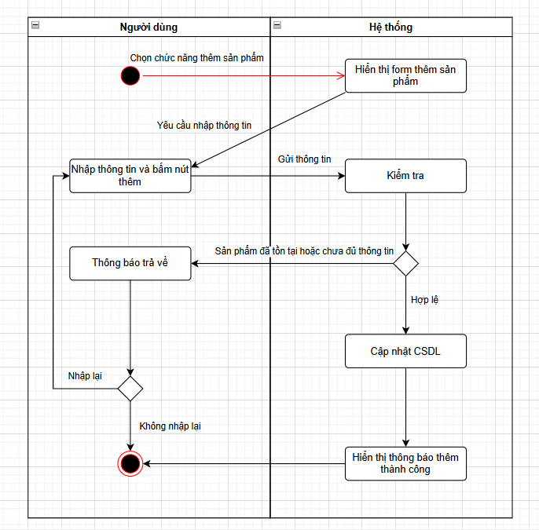

##### *Hình 3.20. Biểu đồ hoạt động chức năng thêm sản phẩm*

**3.2.4.4. Biểu đồ hoạt động chức năng cập nhật sản phẩm**

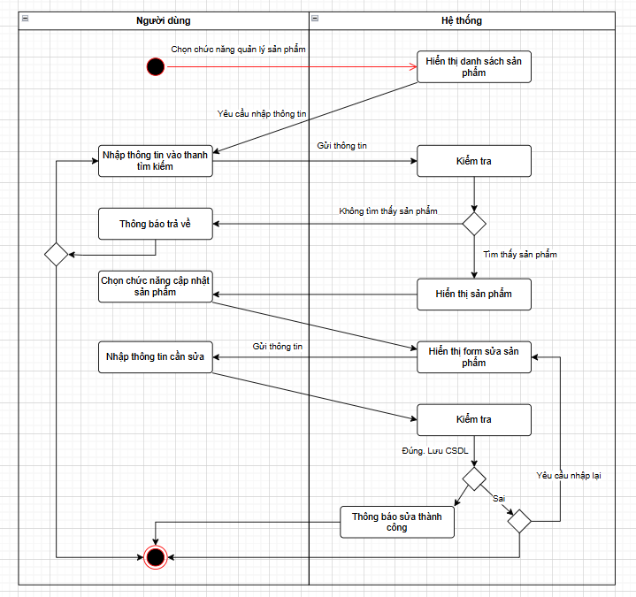

##### *Hình 3.21. Biểu đồ hoạt động chức năng cập nhật sản phẩm*

**3.2.4.5. Biểu đồ hoạt động chức năng xóa sản phẩm**

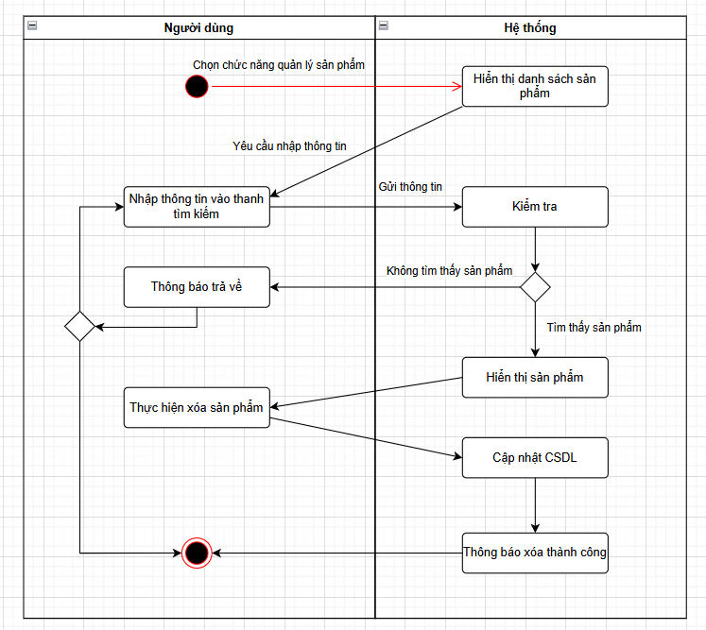

##### *Hình 3.22. Biểu đồ hoạt động chức năng xóa sản phẩm*

**3.2.4.6. Biểu đồ hoạt động chức năng thêm danh mục sản phẩm**

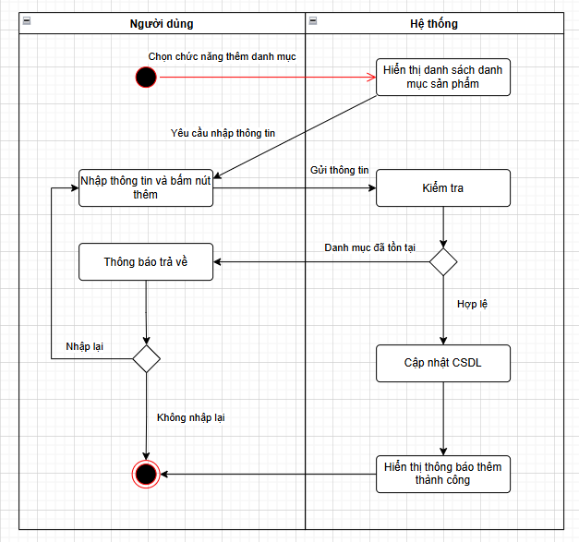

##### *Hình 3.23. Biểu đồ hoạt động chức năng thêm danh mục sản phẩm*

**3.2.4.7. Biểu đồ hoạt động chức năng sửa danh mục sản phẩm**

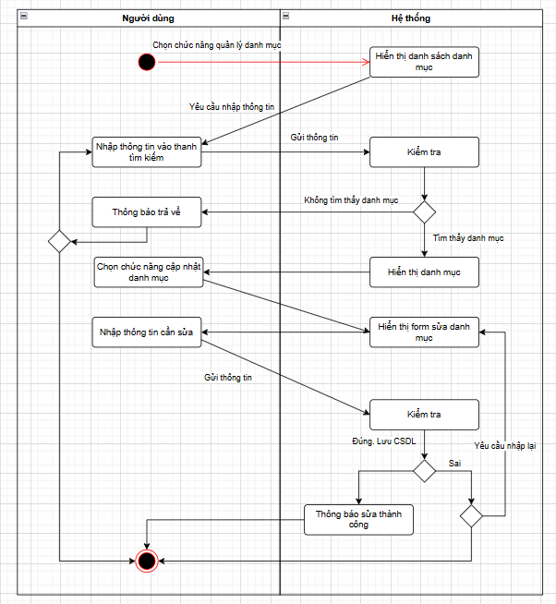

##### *Hình 3.24. Biểu đồ hoạt động chức năng sửa danh mục sản phẩm*

**3.2.4.8. Biểu đồ hoạt động chức năng xóa danh mục sản phẩm**

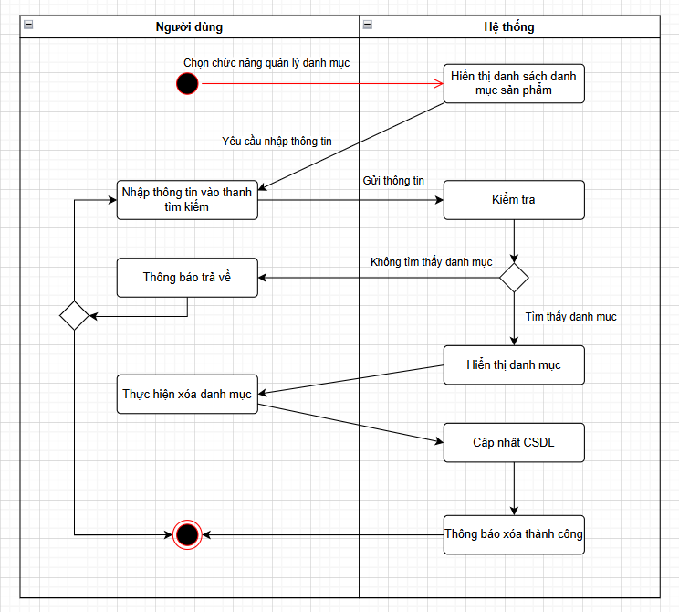

##### *Hình 3.25. Biểu đồ hoạt động chức năng xóa danh mục sản phẩm*

**3.2.4.9. Biểu đồ hoạt động chức năng cập nhật trạng thái đơn hàng**

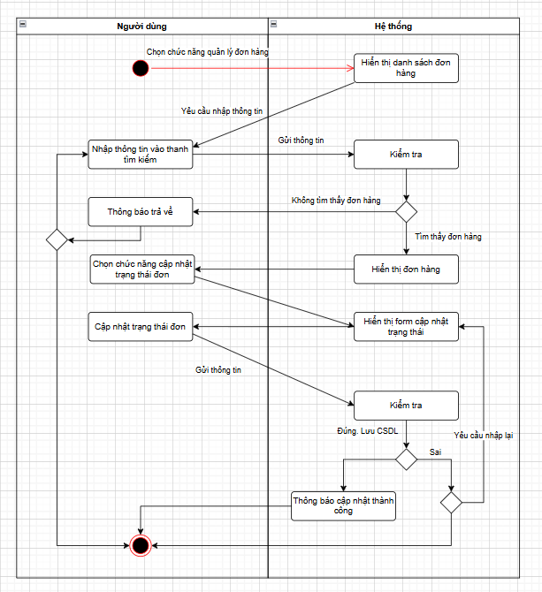

##### *Hình 3.26. Biểu đồ hoạt động chức năng cập nhật trạng thái đơn hàng*

**3.2.4.10. Biểu đồ hoạt động chức năng xuất file PDF đơn hàng**

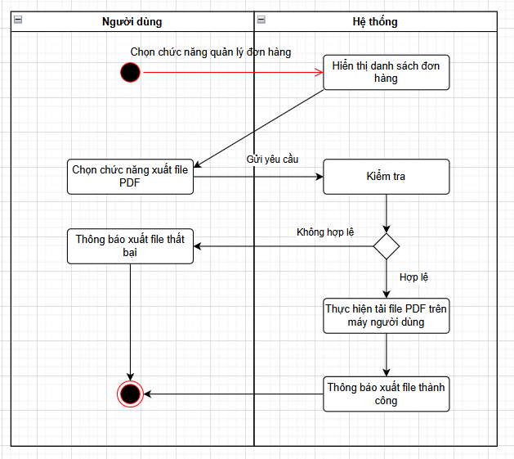

##### *Hình 3.27. Biểu đồ hoạt động chức năng xuất file PDF đơn hàng*

**3.2.4.11. Biểu đồ hoạt động chức năng hủy đơn hàng**

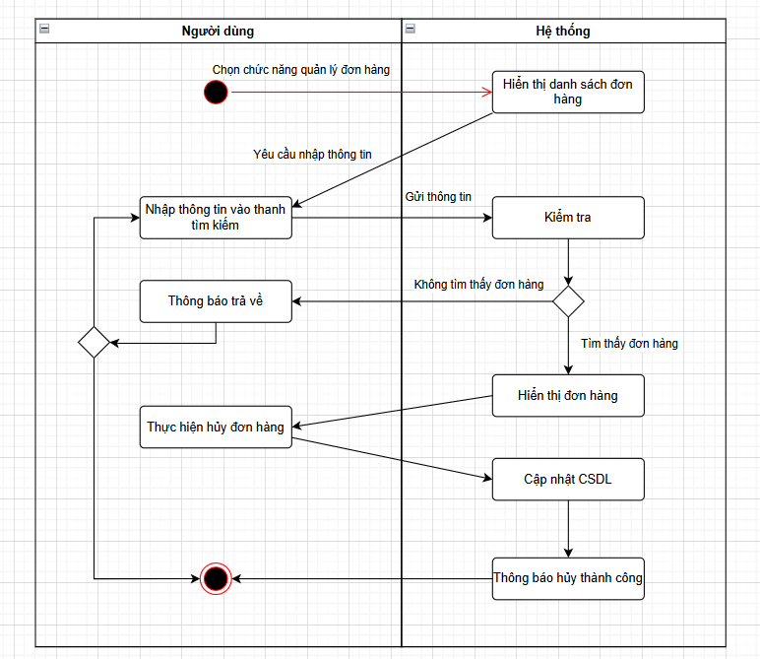

##### *Hình 3.28. Biểu đồ hoạt động chức năng hủy đơn hàng*

**3.2.4.12. Biểu đồ hoạt động chức năng thêm tài khoản**

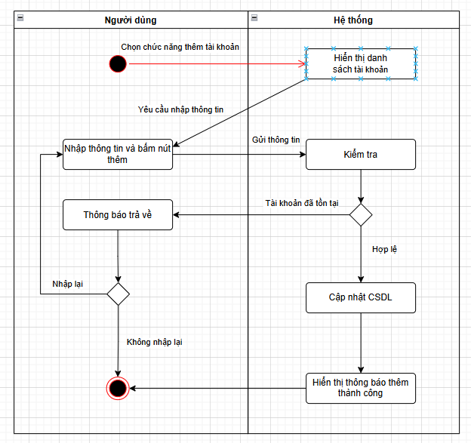

##### *Hình 3.29. Biểu đồ hoạt động chức năng thêm tài khoản*

**3.2.4.13. Biểu đồ hoạt động chức năng đổi mật khẩu**

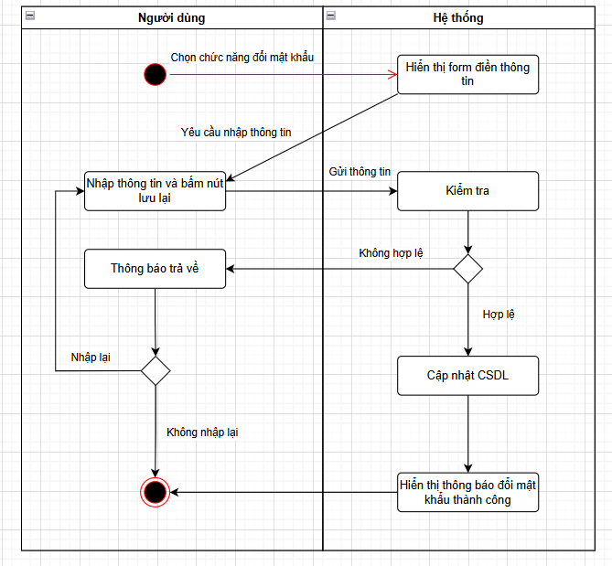

##### *Hình 3.30. Biểu đồ hoạt động chức năng đổi mật khẩu*

**3.2.4.14. Biểu đồ hoạt động chức năng khóa tài khoản**

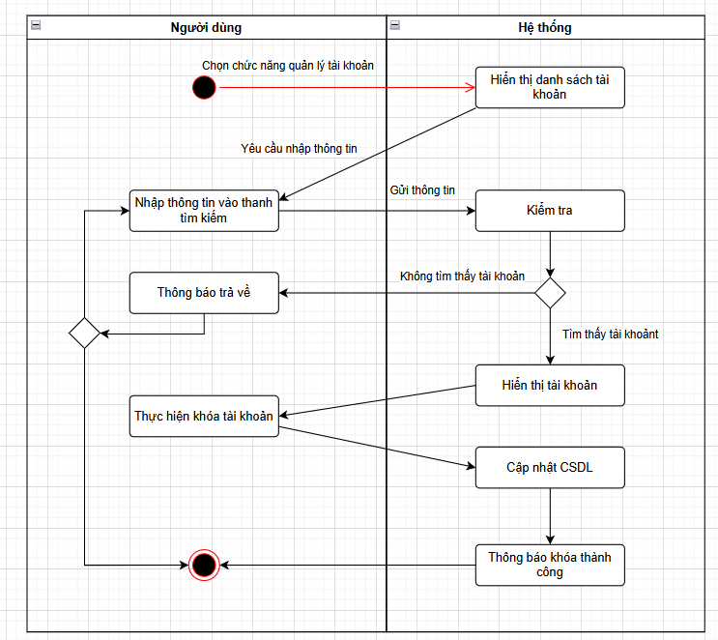

##### *Hình 3.31. Biểu đồ hoạt động chức năng khóa tài khoản*

### **3.2.5. Biểu đồ tuần tự**

**3.2.5.1. Biểu đồ tuần tự Đăng nhập**

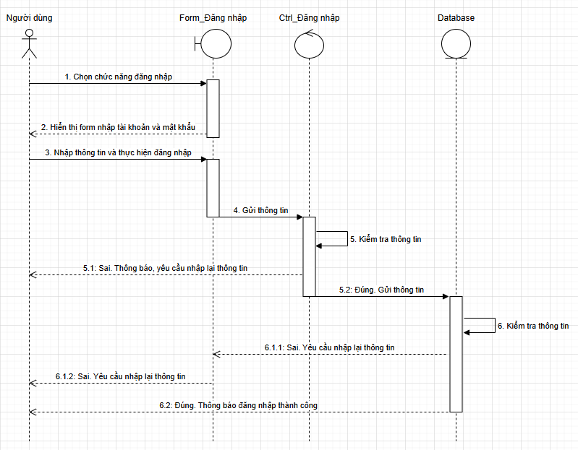

##### *Hình 3.32. Biểu đồ tuần tự chức năng đăng nhập*

**3.2.5.2. Biểu đồ tuần tự Đăng ký**

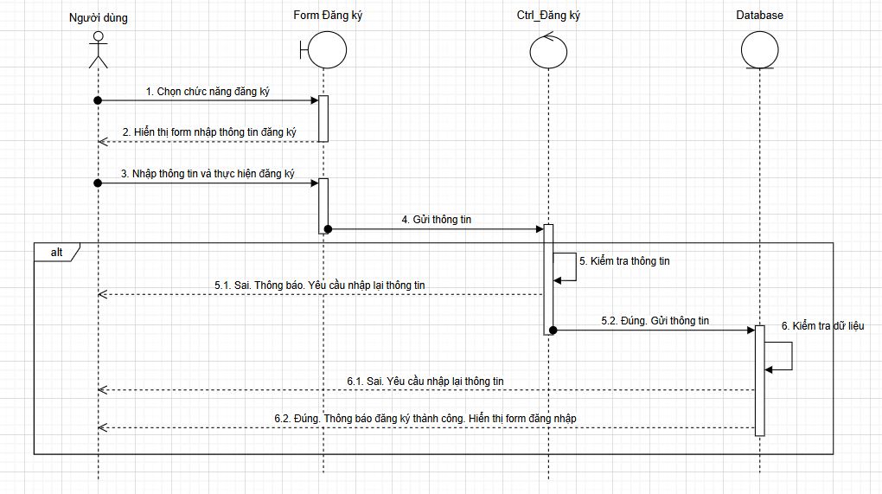

##### *Hình 3.33. Biểu đồ tuần tự chức năng đăng ký*

**3.2.5.3. Biểu đồ tuần tự thêm sản phẩm**

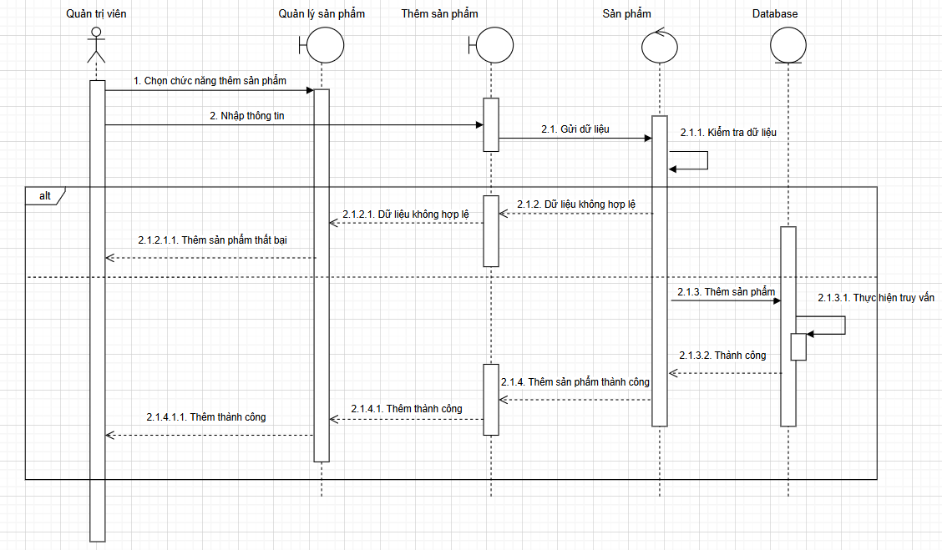

##### *Hình 3.34. Biểu đồ tuần tự chức năng thêm sản phẩm*

**3.2.5.4. Biểu đồ tuần tự cập nhật sản phẩm**

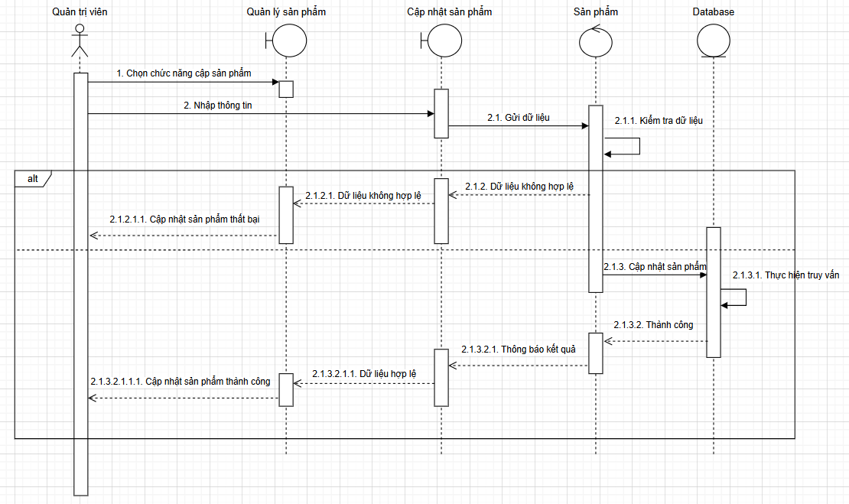

##### *Hình 3.35. Biểu đồ tuần tự chức năng cập nhật sản phẩm*

**3.2.5.5. Biểu đồ tuần tự xóa sản phẩm**

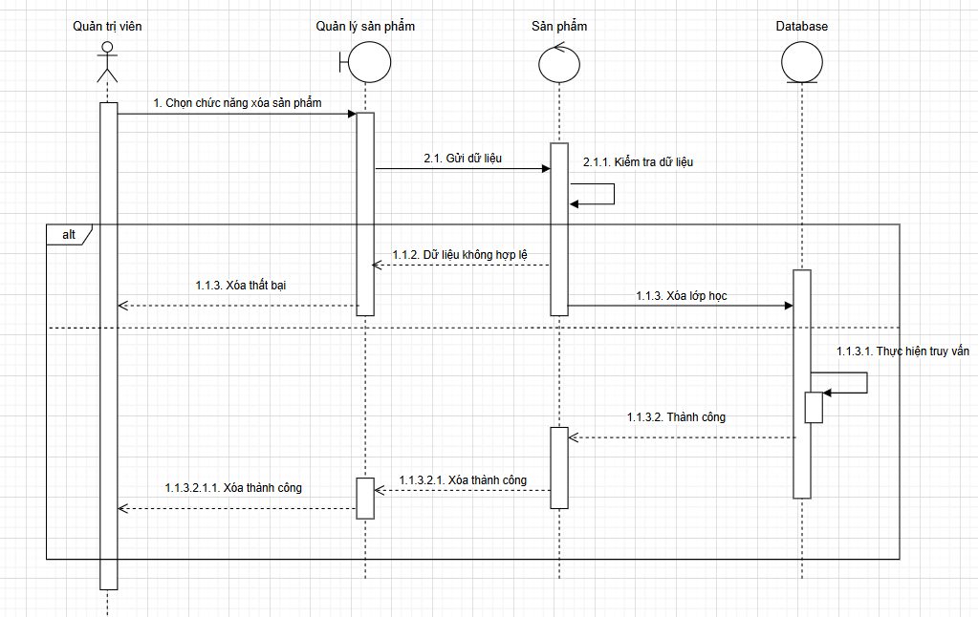

##### *Hình 3.36. Biểu đồ tuần tự chức năng xóa sản phẩm*

**3.2.5.6. Biểu đồ tuần tự tìm kiếm sản phẩm**

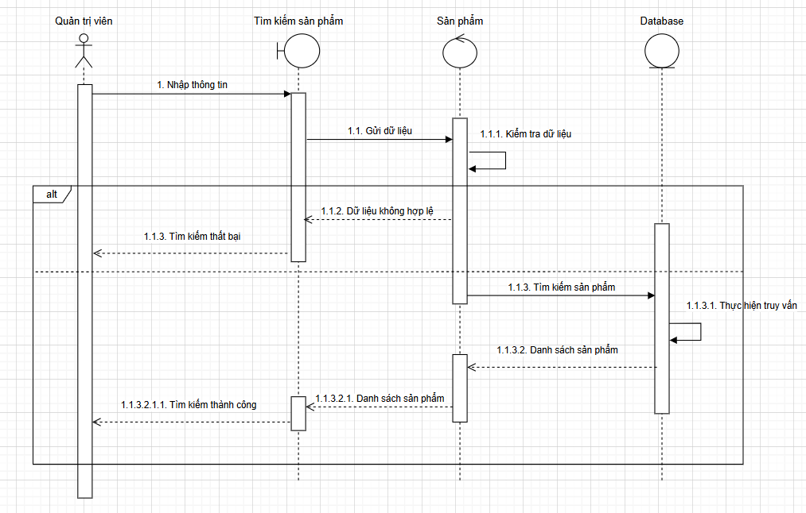

##### *Hình 3.37. Biểu đồ tuần tự chức năng tìm kiếm sản phẩm*

# **CHƯƠNG IV. XÂY DỰNG CHƯƠNG TRÌNH**

## **4.1. Thiết kế cơ sở dữ liệu vật lý**

###### *Bảng 4.1. Danh sách các collection trong cơ sở dữ liệu MongoDB*

|  |  |  |
| --- | --- | --- |
| **STT** | **Tên thực thể** | **Mô tả** |
| 1 | addresses | Lưu thông tin địa chỉ khách hàng |
| 2 | carts | Lưu thông tin giỏ hàng khách hàng |
| 3 | categories | Lưu thông tin quản lý danh mục sản phẩm |
| 4 | comments | Lưu bình luận sản phẩm |
| 5 | favourites | Lưu danh sách sản phẩm yêu thích |
| 6 | news | Lưu thông tin quản lý bài viết |
| 7 | orders | Lưu thông tin quản lý đơn hàng |
| 8 | products | Lưu thông tin quản lý sản phẩm |
| 9 | users | Lưu thông tin quản lý tài khoản |

###### *Bảng 4.2. Bảng addresses*

|  |  |  |  |
| --- | --- | --- | --- |
| **STT** | **Tên thực thể** | **Kiểu dữ liệu** | **Mô tả** |
| 1 | id | ObjectId | Khóa chính của collection |
| 2 | user | ObjectId | Khóa ngoại của collection |
| 3 | name | string | Tên người dùng |
| 4 | phone | string | Số điện thoại |
| 5 | email | string | Thư điện tử |
| 6 | address | string | Địa chỉ cụ thể (số nhà, ngõ…) |
| 7 | remark | string | Ghi chú |
| 8 | province_id | number | Mã định danh tỉnh/thành phố |
| 9 | province_name | string | Tên tỉnh/thành phố |
| 10 | district_id | number | Mã định danh quận/huyện |
| 11 | district_name | string | Tên quận/huyện |
| 12 | ward_id | number | Mã định danh thôn/xã |
| 13 | ward_name | string | Tên thôn/xã |
| 14 | type | string | Loại địa chỉ (nhà riêng, văn phòng…) |
| 15 | primary | boolean | Thiết lập địa chỉ mặc định |
| 16 | status | boolean | Trạng thái |
| 17 | deleted | boolean | Trạng thái xóa |
| 18 | created_at | date | Ngày tạo |
| 19 | updated_at | date | Ngày cập nhật |

###### *Bảng 4.3. Bảng carts*

|  |  |  |  |
| --- | --- | --- | --- |
| **STT** | **Tên thực thể** | **Kiểu dữ liệu** | **Mô tả** |
| 1 | id | ObjectId | Khóa chính của collection |
| 2 | User_id | ObjectId | Khóa ngoại của collection |
| 3 | name | string | Tên sản phẩm |
| 4 | slug | string | Tên không dấu |
| 5 | url | string | Đường dẫn sản phẩm |
| 6 | description | string | Mô tả sản phẩm |
| 7 | qty | number | Số lượng |
| 8 | price | number | Giá sản phẩm |
| 9 | stock | number | Số lượng trong kho |
| 10 | images | array | Ảnh sản phẩm |
| 11 | sold_out | number | Số lượng đã bán |
| 12 | deleted | boolean | Trạng thái xóa |
| 13 | created_at | date | Ngày tạo |
| 14 | updated_at | date | Ngày cập nhật |

###### *Bảng 4.4. Bảng favourites*

|  |  |  |  |
| --- | --- | --- | --- |
| **STT** | **Tên thực thể** | **Kiểu dữ liệu** | **Mô tả** |
| 1 | id | ObjectId | Khóa chính của collection |
| 2 | user_id | ObjectId | Khóa ngoại của collection |
| 3 | name | string | Tên sản phẩm |
| 4 | slug | string | Tên không dấu |
| 5 | url | string | Đường dẫn sản phẩm |
| 6 | description | string | Mô tả sản phẩm |
| 7 | price | number | Giá sản phẩm |
| 8 | images | array | Ảnh sản phẩm |
| 9 | deleted | boolean | Trạng thái xóa |
| 10 | created_at | date | Ngày tạo |
| 11 | updated_at | date | Ngày cập nhật |

###### *Bảng 4.5. Bảng categories*

|  |  |  |  |
| --- | --- | --- | --- |
| **STT** | **Tên thực thể** | **Kiểu dữ liệu** | **Mô tả** |
| 1 | id | ObjectId | Khóa chính của collection |
| 2 | parent_id | ObjectId | Khóa ngoại của collection |
| 3 | lang | string | Ngôn ngữ |
| 4 | slug | string | Tên không dấu |
| 5 | url | string | Đường dẫn sản phẩm |
| 6 | description | string | Mô tả sản phẩm |
| 7 | category_id | number | Mã danh mục |
| 8 | name | array | Tên danh mục |
| 9 | deleted | boolean | Trạng thái xóa |
| 10 | created_at | date | Ngày tạo |
| 11 | updated_at | date | Ngày cập nhật |
| 12 | position | number | Vị trí xuất hiện |
| 13 | parent_code | array | Mã danh mục cha |
| 14 | role | string | Vai trò |
| 15 | root | boolean | Danh mục gốc |
| 16 | home | boolean | Danh mục xuất hiện ở trang chủ |
| 17 | main | boolean | Danh mục chính |
| 18 | status | boolean | Trạng thái |
| 19 | primary | boolean | Danh mục nổi bật |

###### *Bảng 4.6. Bảng comments*

|  |  |  |  |
| --- | --- | --- | --- |
| **STT** | **Tên thực thể** | **Kiểu dữ liệu** | **Mô tả** |
| 1 | id | ObjectId | Khóa chính của collection |
| 2 | user_id | ObjectId | Khóa ngoại của collection |
| 3 | project_id | ObjectId | Khóa ngoại của collection |
| 4 | content | string | Nội dung bình luận |
| 5 | created_at | date | Ngày tạo |
| 6 | updated_at | date | Ngày cập nhật |

###### *Bảng 4.7. Bảng news*

|  |  |  |  |
| --- | --- | --- | --- |
| **STT** | **Tên thực thể** | **Kiểu dữ liệu** | **Mô tả** |
| 1 | id | ObjectId | Khóa chính của collection |
| 2 | title | ObjectId | Tiêu đề bài viết |
| 3 | slug | string | Tên không dấu |
| 4 | content | string | Nội dung bài viết |
| 5 | thumbnail | string | Ảnh đại điện bài viết |
| 6 | images | array | Ảnh bài viết |
| 7 | author | string | Tác giả |
| 8 | category | string | Danh mục bài viết |
| 9 | status | boolean | Trạng thái hiển thị |
| 10 | views | number | Số lượt xem |
| 11 | deleted | boolean | Trạng thái xóa |
| 12 | created_at | date | Ngày tạo |
| 13 | updated_at | date | Ngày cập nhật |

###### *Bảng 4.8. Bảng orders*

|  |  |  |  |
| --- | --- | --- | --- |
| **STT** | **Tên thực thể** | **Kiểu dữ liệu** | **Mô tả** |
| 1 | id | ObjectId | Khóa chính của collection |
| 2 | app_trans_id | string | Mã đơn hàng |
| 3 | zp_trans_id | string | Mã định danh giao dịch ZaloPay |
| 4 | amount | number | Tổng tiền |
| 5 | description | string | Mô tả |
| 6 | items | array | Sản phẩm trong đơn |
| 7 | address | string | Địa chỉ giao hàng |
| 8 | status | boolean | Trạng thái đơn hàng |
| 9 | paid | boolean | Tình trạng thanh toán |
| 10 | paid_at | date | Ngày thanh toán |
| 11 | note | string | Ghi chú |
| 12 | deleted | boolean | Trạng thái xóa |
| 13 | created_at | date | Ngày tạo |
| 14 | updated_at | date | Ngày cập nhật |

###### *Bảng 4.9. Bảng products*

|  |  |  |  |
| --- | --- | --- | --- |
| **STT** | **Tên thực thể** | **Kiểu dữ liệu** | **Mô tả** |
| 1 | id | ObjectId | Khóa chính của collection |
| 2 | slug | string | Tên không dấu |
| 3 | name | string | Tên sản phẩm |
| 4 | code | string | Mã sản phẩm |
| 5 | url | string | Đường dẫn sản phẩm |
| 6 | price_current | number | Giá hiện tại |
| 7 | price_old | number | Giá cũ |
| 8 | discount | number | Phần trăm giảm giá |
| 9 | rating | number | Đánh giá |
| 10 | stock_status | string | Trạng thái sản phẩm |
| 11 | sold | number | Số lượng đã bán |
| 12 | stock | number | Số lượng trong kho |
| 13 | description | string | Mô tả sản phẩm |
| 14 | brand | string | Thương hiệu |
| 15 | origin | string | Nguồn gốc |
| 16 | specifics | array | Thông số kỹ thuật |
| 17 | images | array | Ảnh sản phẩm |
| 18 | thumbnails | array | Ảnh sản phẩm |
| 19 | related | array | Sản phẩm tương tự |
| 20 | deleted | boolean | Trạng thái xóa |
| 21 | created_at | date | Ngày tạo |
| 22 | updated_at | date | Ngày cập nhật |

###### *Bảng 4.10. Bảng users*

|  |  |  |  |
| --- | --- | --- | --- |
| **STT** | **Tên thực thể** | **Kiểu dữ liệu** | **Mô tả** |
| 1 | id | ObjectId | Khóa chính của collection |
| 2 | username | string | Tên đăng nhập |
| 3 | email | string | Thư điện tử |
| 4 | phone | string | Số điện thoại |
| 5 | password | string | Mật khẩu |
| 6 | avatar | string | Ảnh đại diện |
| 7 | role | string | Vai trò |
| 8 | birthdate | date | Ngày sinh |
| 9 | gender | string | Giới tính |
| 10 | deleted | boolean | Trạng thái xóa |
| 11 | created_at | date | Ngày tạo |
| 12 | updated_at | date | Ngày cập nhật |

## **4.2. Xây dựng chương trình**

### **4.2.1. Giao diện người dùng**

**4.2.1.1. Giao diện trang Đăng nhập**

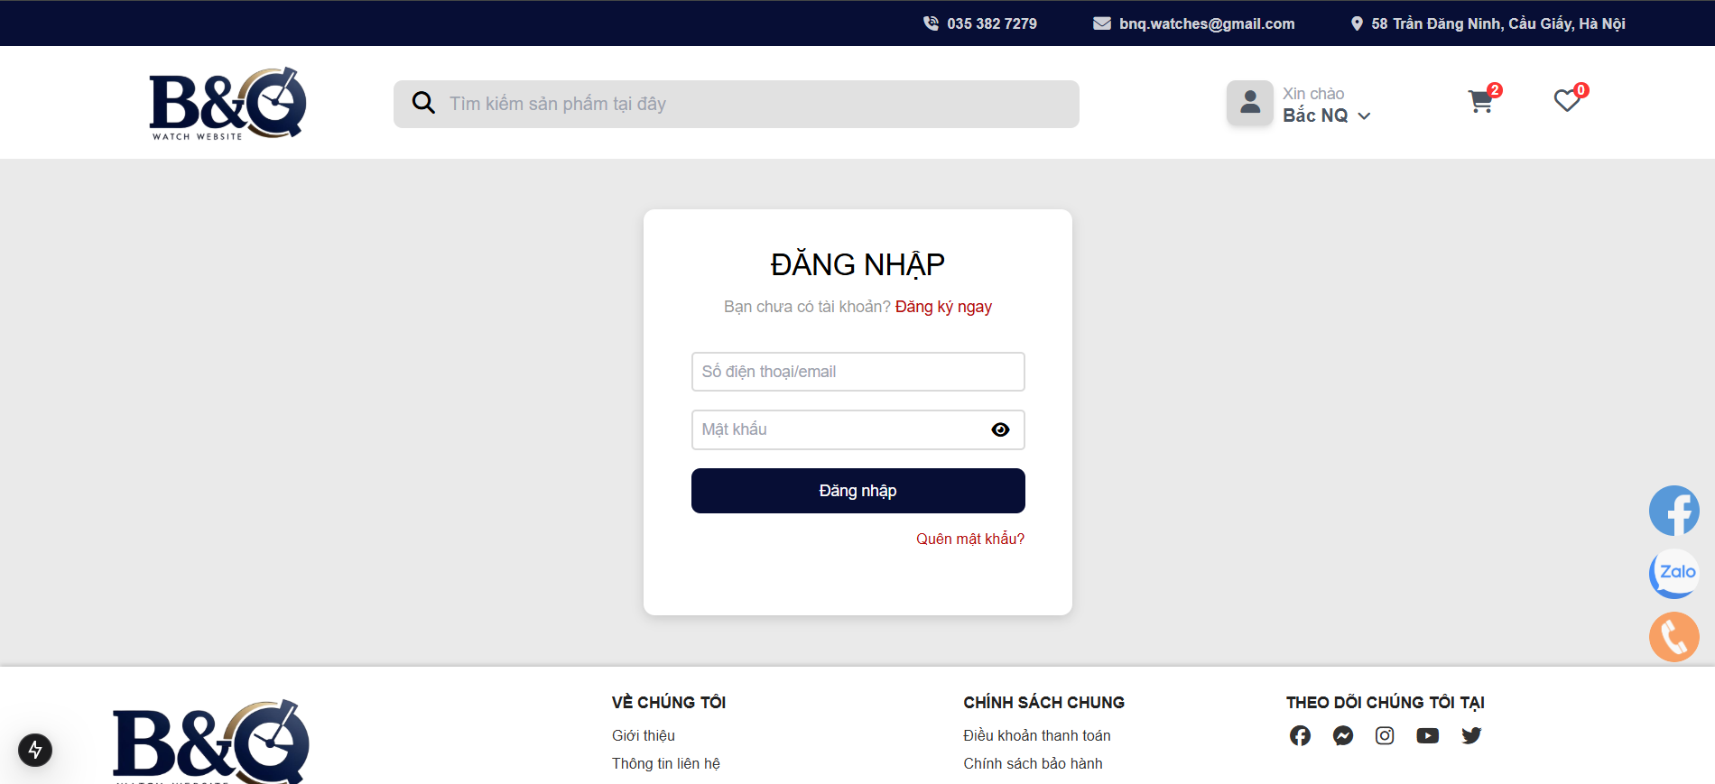

##### *Hình 4.1. Giao diện trang đăng nhập người dùng*

**4.2.1.2. Giao diện trang Đăng ký**

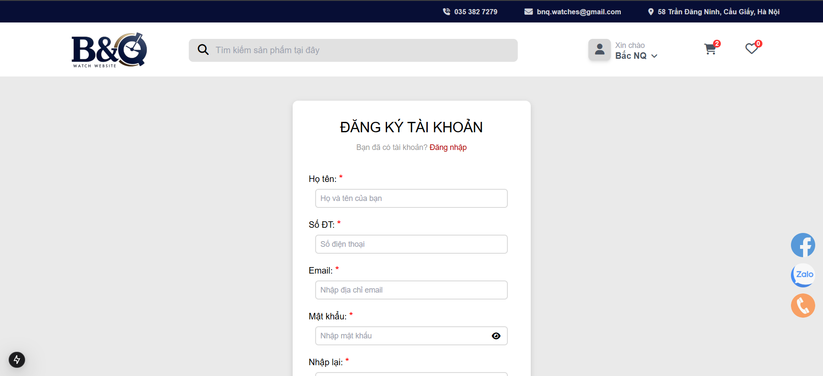

##### *Hình 4.2. Giao diện trang đăng ký người dùng*

**4.2.1.3. Giao diện Trang chủ**

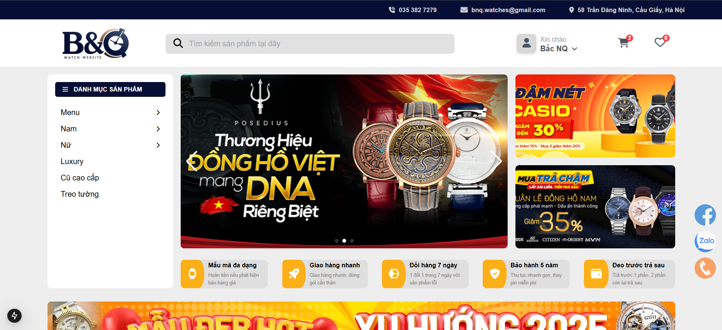

##### *Hình 4.3. Giao diện trang chủ người dùng*

**4.2.1.4. Giao diện trang Tìm kiếm**

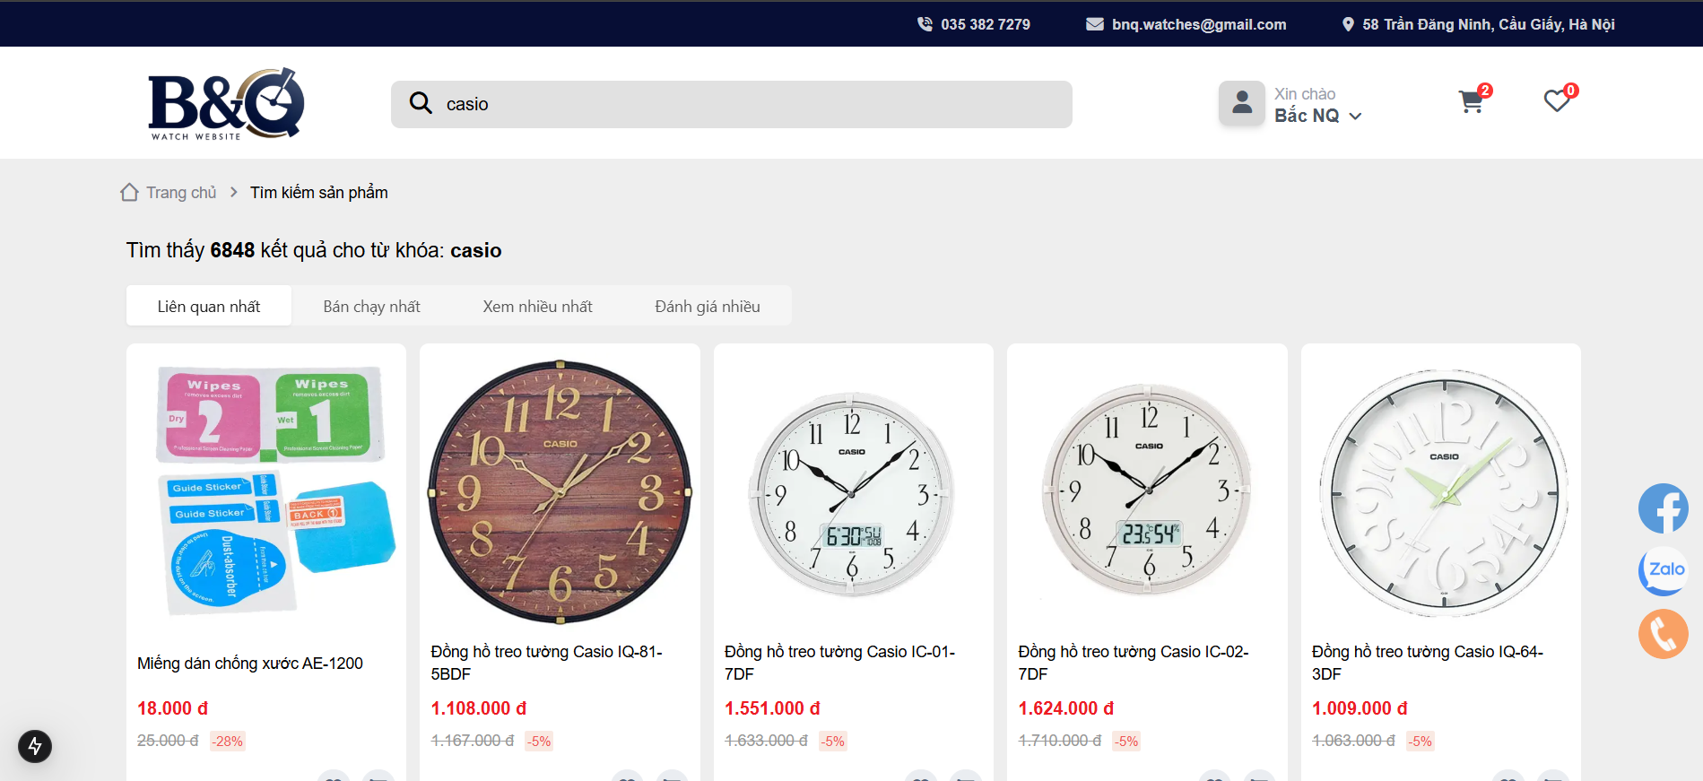

##### *Hình 4.4. Giao diện trang tìm kiếm*

**4.2.1.5. Giao diện trang Chi tiết sản phẩm**

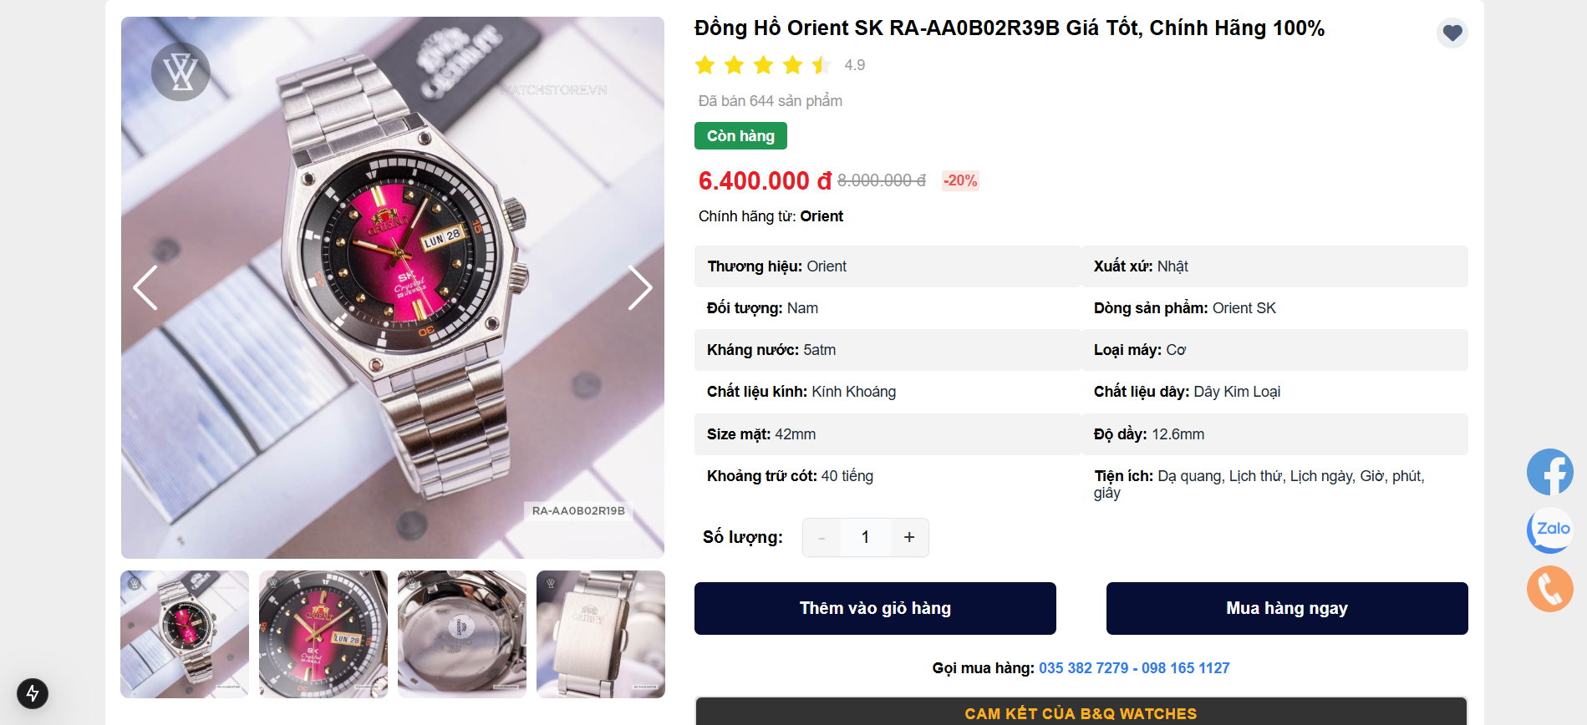

##### *Hình 4.5. Giao diện trang chi tiết sản phẩm*

**4.2.1.6. Giao diện Danh mục yêu thích**

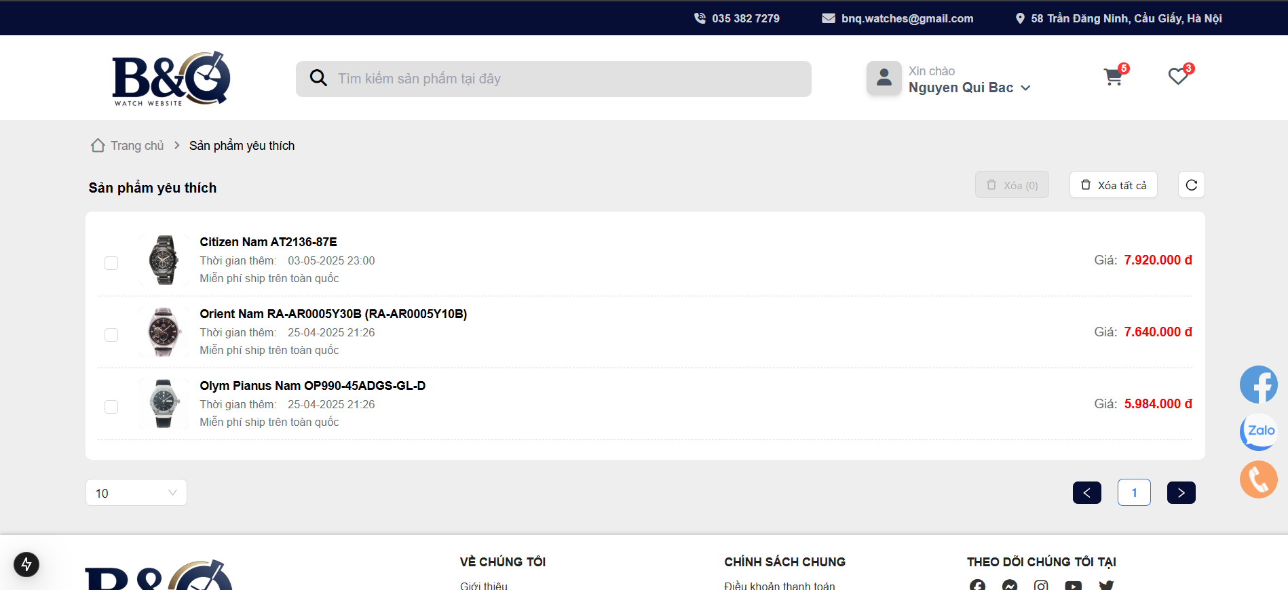

##### *Hình 4.6. Giao diện trang danh mục yêu thích*

**4.2.1.7. Giao diện Giỏ hàng**

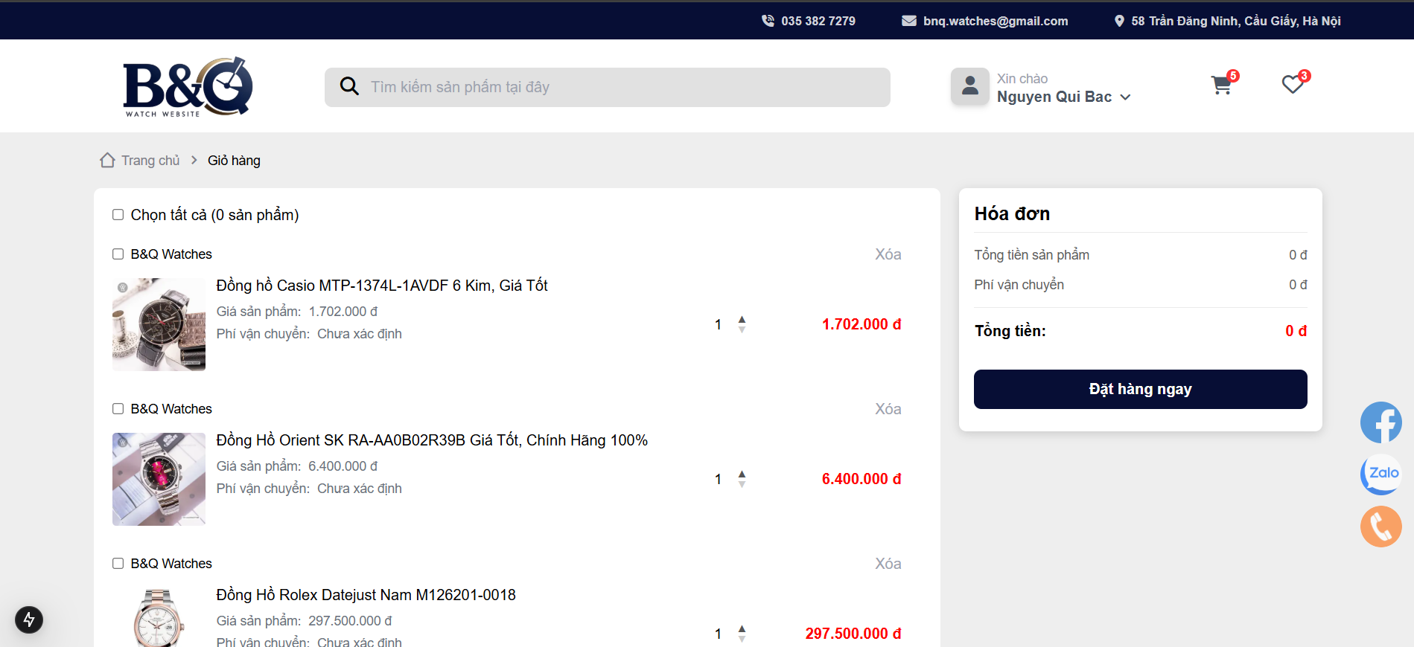

##### *Hình 4.7. Giao diện trang giỏ hàng*

**4.2.1.8. Giao diện màn Thanh toán**

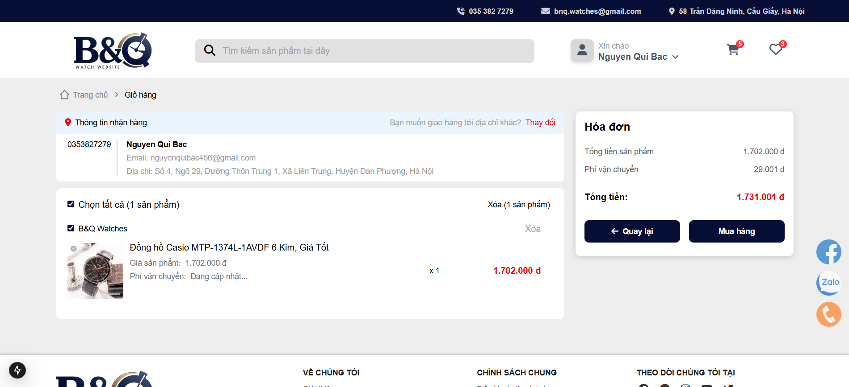

##### *Hình 4.8. Giao diện trang thanh toán*

**4.2.1.9. Giao diện trang Bài viết, tin tức**

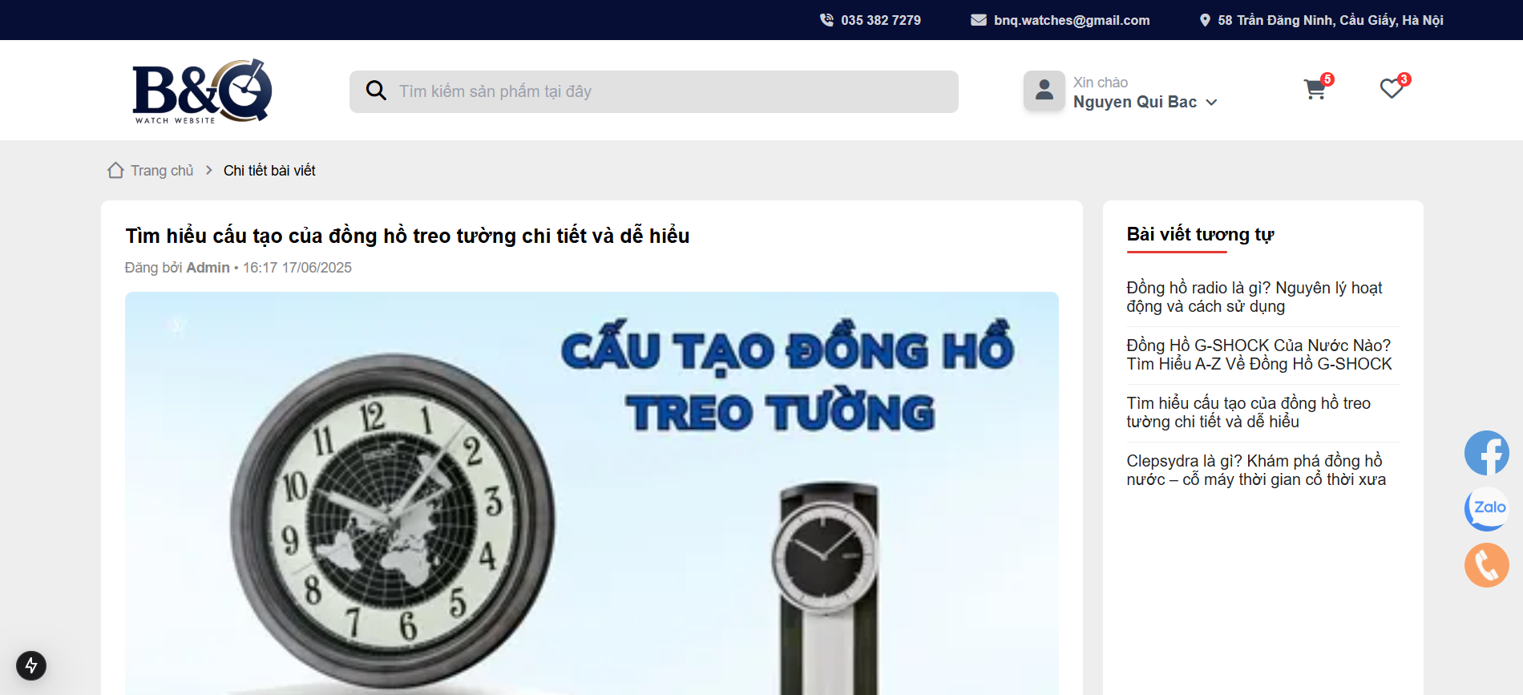

##### *Hình 4.9. Giao diện trang bài viết, tin tức*

**4.2.1.10. Giao diện màn Quản lý đơn hàng**

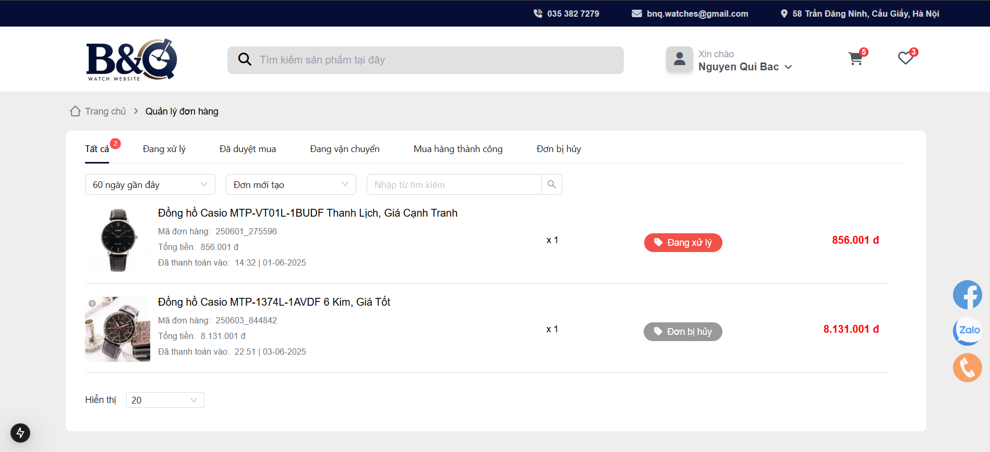

##### *Hình 4.10. Giao diện trang quản lý đơn hàng*

### **4.2.2. Giao diện quản trị viên**

**4.2.2.1. Giao diện Trang chủ**

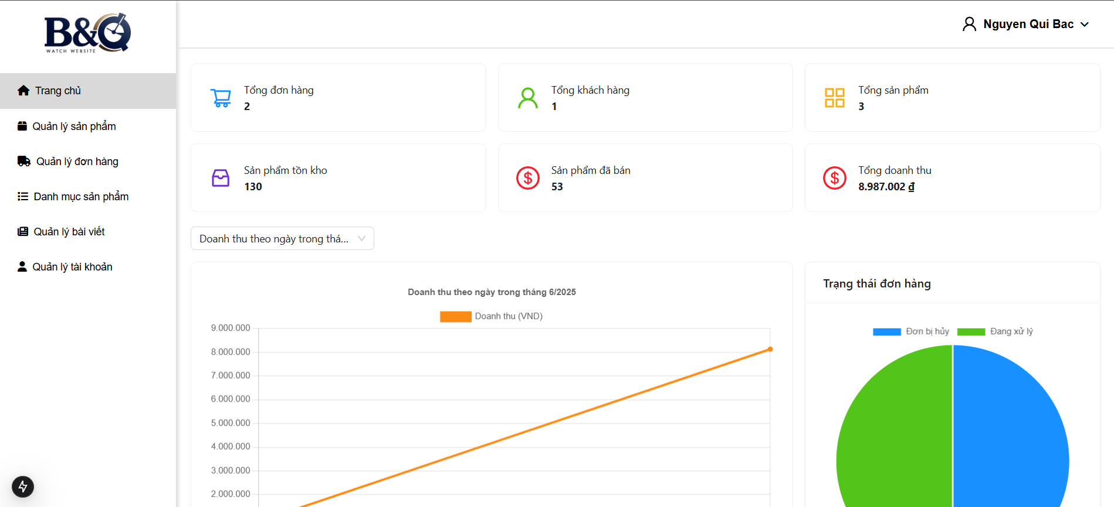

##### *Hình 4.11. Giao diện trang chủ Admin*

**4.2.2.2. Giao diện quản lý sản phẩm**

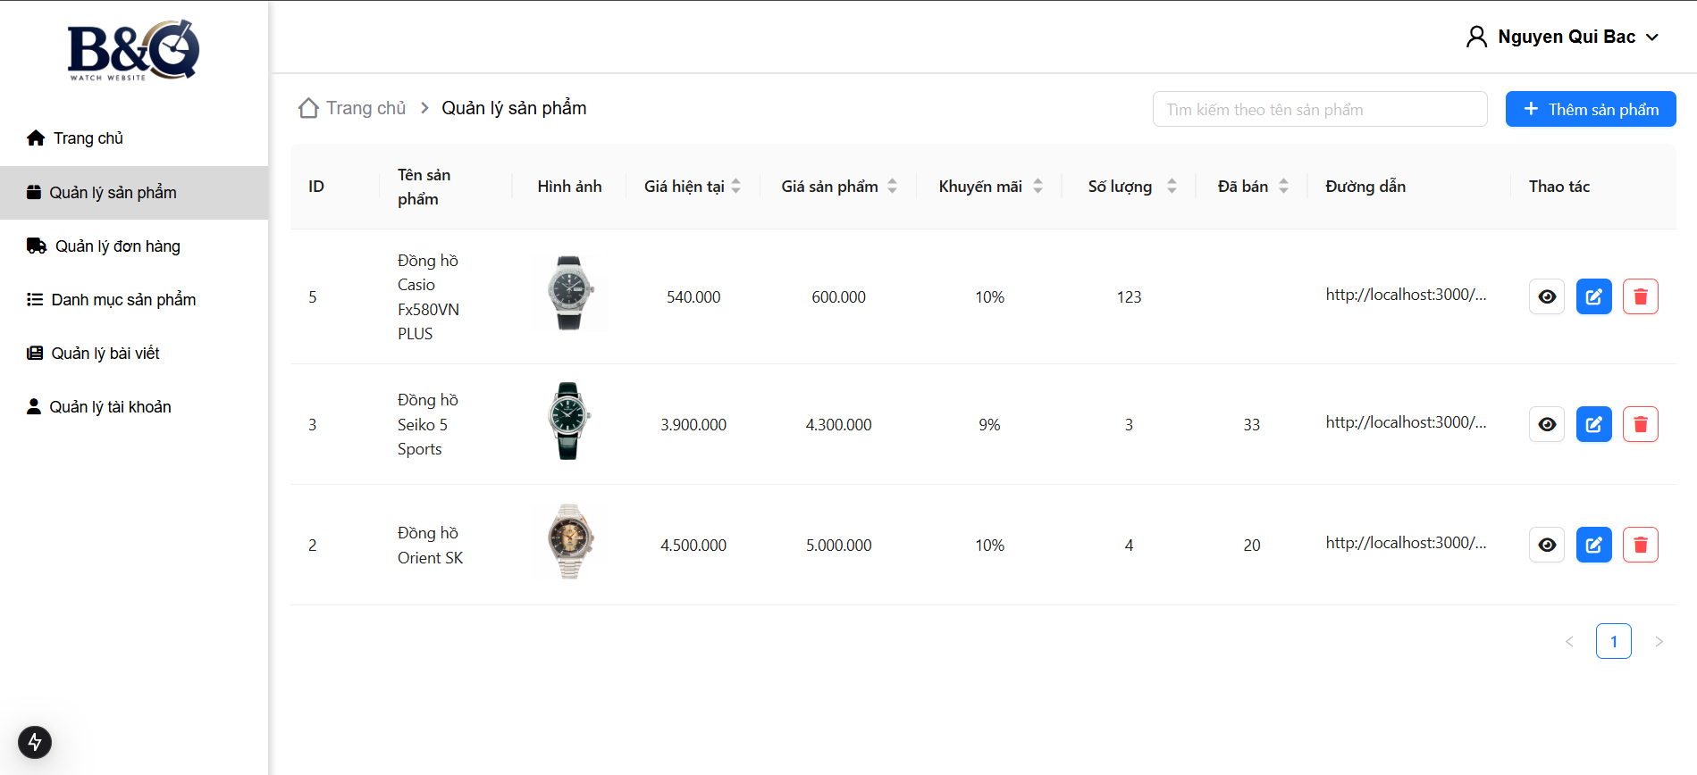

##### *Hình 4.12. Giao diện quản lý sản phẩm Admin*

**4.2.2.3. Giao diện quản lý đơn hàng**

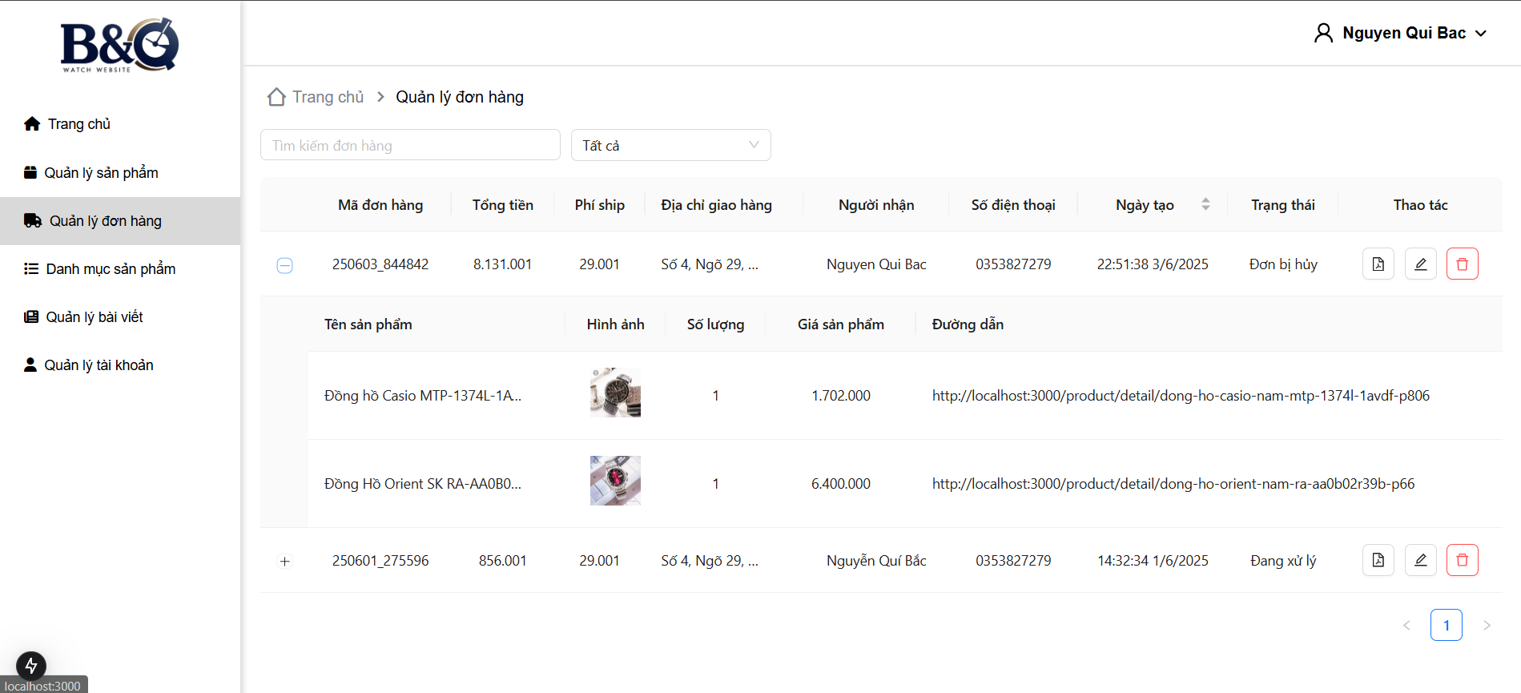

##### *Hình 4.13. Giao diện trang quản lý đơn hàng Admin*

**4.2.2.4. Giao diện quản lý danh mục sản phẩm**

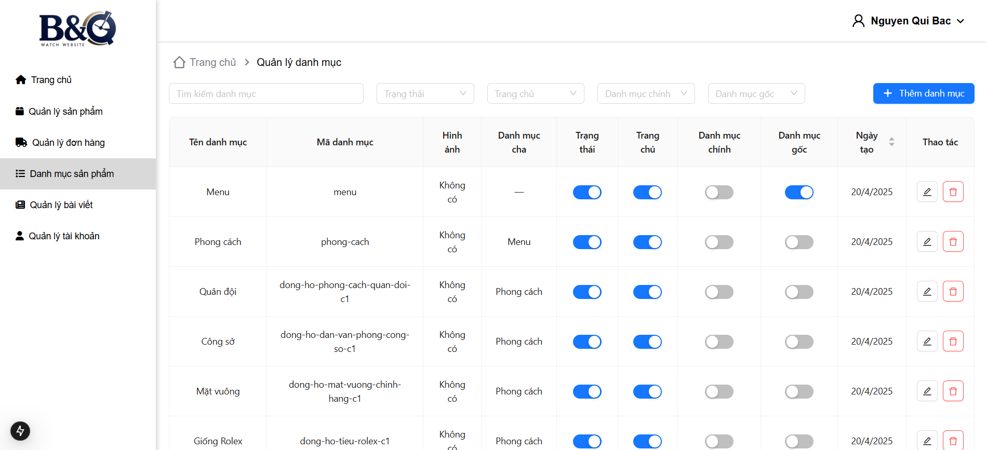

##### *Hình 4.14. Giao diện trang quản lý danh mục sản phẩm*

**4.2.2.5. Giao diện quản lý bài viết**

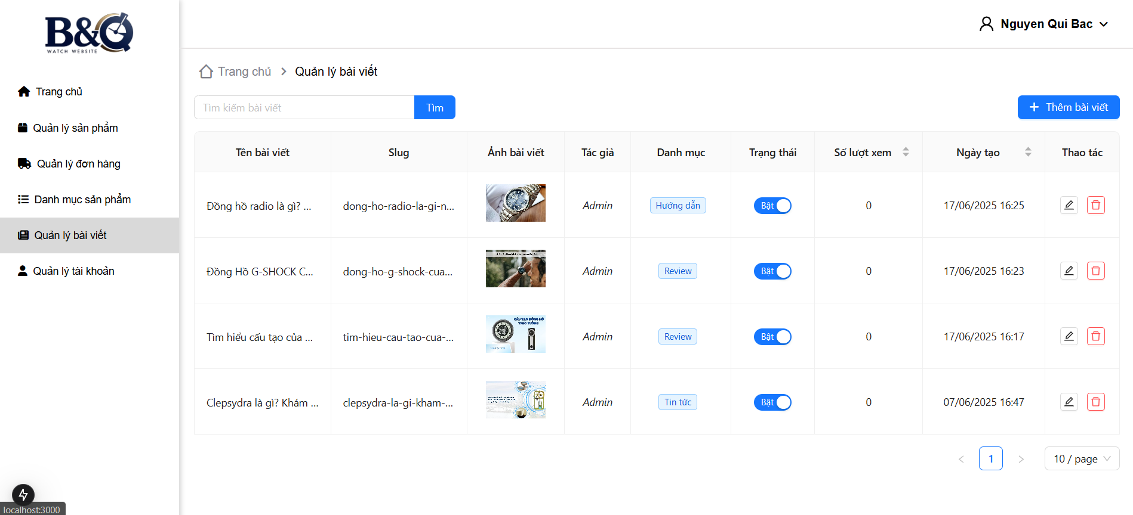

##### *Hình 4.15. Giao diện trang quản lý bài viết*

**4.2.2.6. Giao diện quản lý tài khoản**

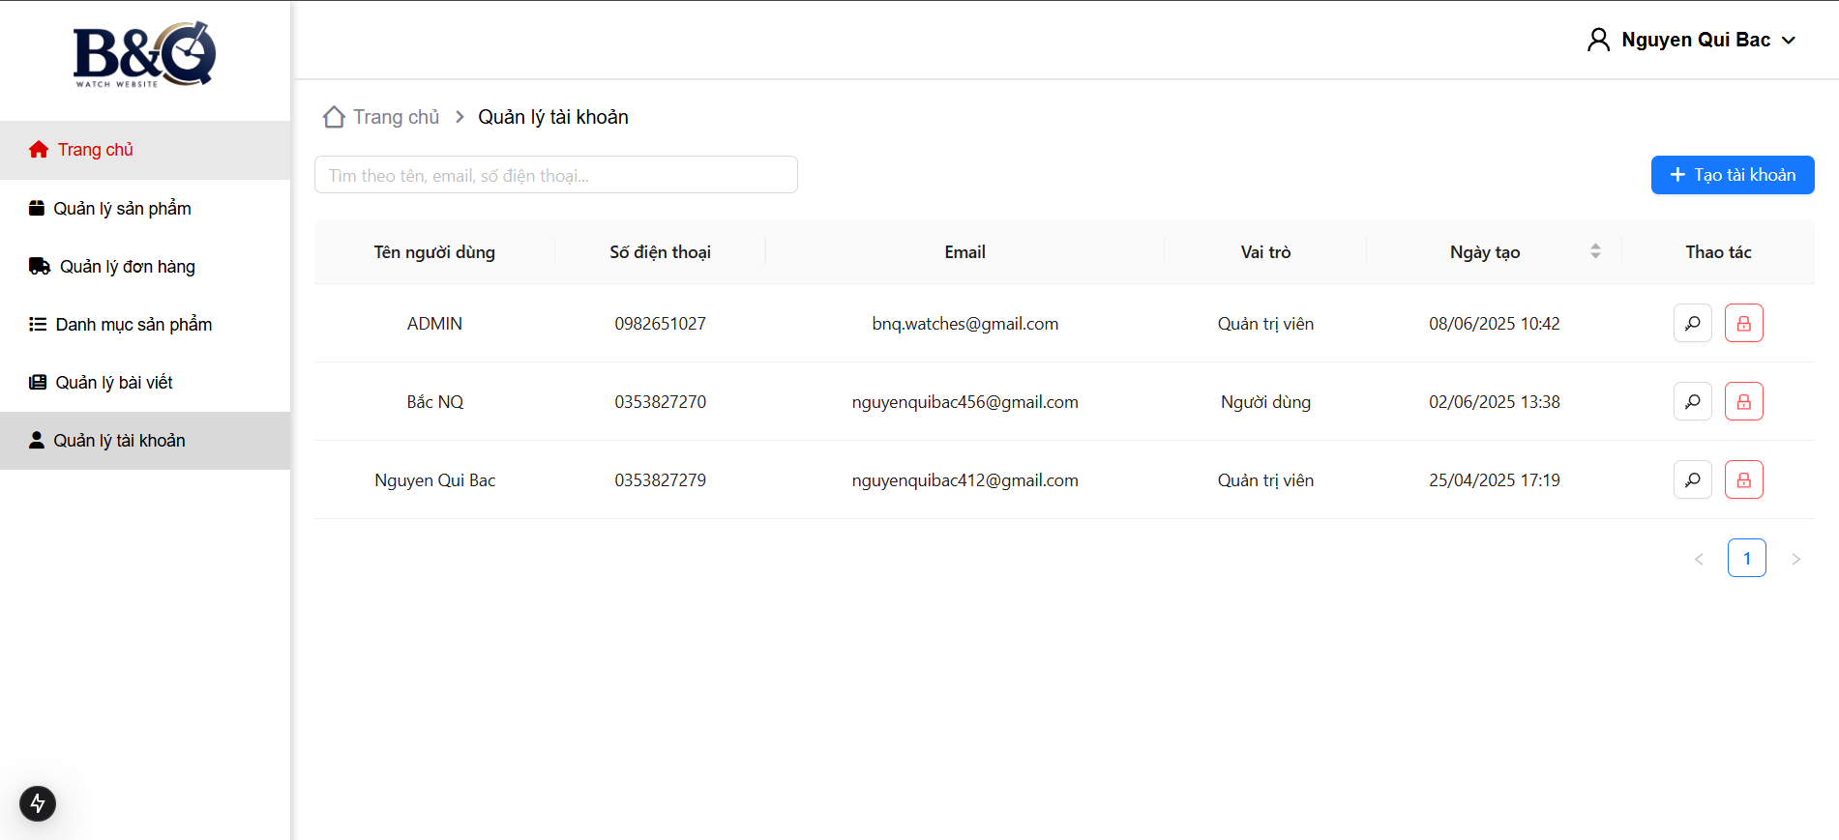

##### *Hình 4.16. Giao diện trang quản lý tài khoản*

## **4.3. Kiểm thử hệ thống**

Sản phẩm website bán đồng hồ dù có hoàn thiện đến đâu cũng không thể tránh khỏi những sai sót trong quá trình phát triển. Bất cứ website bán đồng hồ nào, dù đã đưa vào hoạt động hay đang trong quá trình hoàn thiện, đều phải được kiểm thử.

Kiểm thử có vai trò vô cùng quan trọng trong việc phát triển website bán đồng hồ, nhằm đáp ứng nhu cầu của khách hàng. Kiểm thử tốt sẽ đảm bảo sự hài lòng và tin cậy của khách hàng đối với website bán đồng hồ. Ở giai đoạn kiểm thử hệ thống, em lựa chọn kiểm thử chức năng để kiểm thử website bán đồng hồ.

###### *Bảng 4.11. Bảng kiểm thử hệ thống*

|  |  |  |  |  |  |
| --- | --- | --- | --- | --- | --- |
| **STT** | **Chức năng** | **Mục đích kiểm thử** | **Điều kiện đầu vào** | **Kết quả mong đợi** | **Kết quả** |
| 1 | Đăng ký | Kiểm tra hiển thị khi người dùng điền thiếu thông tin | Người dùng nhập thiếu trường trong form đăng kí | Hiển thị ra với nối dung trường không được bỏ trống | Đạt |
| 2 | Đăng ký | Kiểm tra hiển thị khi người dùng nhập trùng tên đăng nhập với khách hàng trước | Nhập tên đăng nhập đã có trong hệ thống | Hiển thị ra thông báo tài khoản đã tồn tại | Đạt |
| 3 | Đăng nhập | Kiểm tra khi người dùng nhập sai tài khoản hoặc mật khẩu | Nhập sai tài khoản hoặc mật khẩu | Hiển thị ra sai tên tài khoản hoăc mật khẩu | Đạt |
| 4 | Thêm sản phẩm vào giỏ hàng | Kiểm tra khi mua thêm hàng thì giỏ hàng có cập nhập sản phẩm mới đó không | Thêm sản phẩm vào giỏ hàng | Trạng thái giỏ hàng được cật nhật sau khi thêm | Đạt |
| 5 | Tìm kiếm | Kiểm tra hiển thị giao diện tìm kiếm của sản phẩm liên quan đến từ khóa | Nhập từ khóa tìm kiếm | Hiển thị giao diện tìm kiếm | Đạt |
| 6 | Thanh toán | Xác minh đơn hàng chỉ được ghi nhận khi thanh toán hợp lệ | Người dùng đã chọn sản phẩm, thêm vào giỏ hàng, điền đầy đủ thông tin giao hàng. | Đơn hàng chỉ được ghi nhận vào hệ thống khi thanh toán thành công. | Đạt |
| 7 | Chi tiết sản phẩm | Kiểm tra hiển thị khi khách bấm vào xem chi tiết | Bấm vào sản phẩm bất kỳ | Hiển thị ra thông tin chi tiết sản phẩm | Đạt |
| 8 | Danh mục | Kiếm tra hiển thị khi khách hàng chọn danh mục | Bấm vào danh mục bất kỳ | Hiển thị ra các sản phẩm | Đạt |
| 9 | Hủy đơn hàng | Kiểm tra hiển thị khi khách hàng hủy đơn hàng | Bấm vào hủy đơn hàng | Tình trạng của đơn hàng từ chờ xử lý chuyển sang hủy đơn hàng | Đạt |
| 10 | Đổi mật khẩu | Kiểm tra hiển thị khi khách hàng bỏ trống một trường trong form | Đổi mật khẩu | Hiển thị thông báo bắt buộc điền đầy đủ các trường | Đạt |

# **KẾT LUẬN**

Trong quá trình thực hiện đồ án đã giúp em tìm hiểu và nắm bắt được nhiều kiến thức về nhiều lĩnh vực trong lập trình và đồng thời rút ra được những kinh nghiệm quý báu cho định hướng phát triển tiếp theo của bản thân sau này. Do hạn chế về thời gian cũng như trình độ nên chương trình không tránh khỏi những sai sót.

Em xin chân thành cảm ơn và mong nhận được sự đóng góp ý kiến của thầy cô và các bạn để em có thể hoàn thiện hơn đồ án của mình.

**1. Kết quả đạt được**

Sau quá trình nghiên cứu và hoàn thành báo cáo đồ án tốt nghiệp với đề tài ***“Xây dựng website bán đồng hồ cho doanh nghiệp B&Q”***, em đã đạt được một số thành tựu như sau:

* Đã tiếp cận, tìm hiểu về các phương pháp phân tích và thiết kế hệ thống thông tin, đồng thời áp dụng các kiến thức này để phân tích bài toán xây dựng website bán đồng hồ cho doanh nghiệp B&Q, đảm bảo đáp ứng các nhu cầu sử dụng của cả khách hàng và quản trị viên một cách tối ưu, dễ thao tác.
* Đã tiến hành thiết kế và xây dựng cơ sở dữ liệu phù hợp với yêu cầu bài toán.
* Củng cố lại các kỹ năng lập trình, cũng như học được cách triển khai kiến thức vào thực tế thông qua việc xây dựng website hoàn chỉnh cho doanh nghiệp.

**2. Hạn chế**

* Việc khảo sát thực tế và lấy phản hồi từ người học chưa đủ sâu rộng, dẫn đến một số tính năng chưa phản ánh đúng trải nghiệm người dùng.
* Thời gian thực hiện đề tài có hạn nên một số chức năng nâng cao như tích hợp AI nâng cao hoặc xây dựng hệ thống gợi ý sản phẩm cá nhân hóa vẫn chưa thể triển khai đầy đủ.
* Ngoài ra, các tính năng như tối ưu bảo mật, tích hợp đa dạng phương thức thanh toán, và hệ thống quản lý vận chuyển tự động hóa vẫn còn hạn chế và cần được nghiên cứu phát triển thêm trong tương lai.
* Bên cạnh đó, giao diện người dùng mới chỉ dừng lại ở mức cơ bản, chưa được đầu tư tối ưu về mặt trải nghiệm và thẩm mỹ. Việc kiểm thử hệ thống cũng chưa được thực hiện trên nhiều nền tảng và thiết bị khác nhau, vì vậy có thể vẫn còn tồn tại một số lỗi nhỏ hoặc hạn chế về hiệu suất.

**3. Hướng phát triển**

Trong tương lai, website bán đồng hồ cho doanh nghiệp B&Q có thể tiếp tục được nâng cấp và mở rộng với nhiều tính năng mới nhằm nâng cao trải nghiệm người dùng và hiệu quả quản lý. Một số hướng phát triển cụ thể như sau:

* **Phát triển hệ thống quản lý đơn hàng và vận chuyển:** Tích hợp chức năng theo dõi đơn hàng, cập nhật trạng thái vận chuyển giúp khách hàng an tâm khi mua sắm online.
* **Ứng dụng công nghệ AI và chatbot:** Hỗ trợ tư vấn, giải đáp thắc mắc cho khách hàng tự động, nâng cao hiệu quả chăm sóc khách hàng.
* **Tích hợp marketing online:** Kết nối với các nền tảng mạng xã hội, email marketing, và chương trình khuyến mãi nhằm tiếp cận khách hàng tiềm năng nhiều hơn.
* **Mở rộng quy mô:** Có thể phát triển thêm các module quản lý đại lý, phân phối hoặc hỗ trợ đa ngôn ngữ để phục vụ nhiều đối tượng khách hàng khác nhau.

# **TÀI LIỆU THAM KHẢO**

[1] Nguyễn Thị Quỳnh*, ”Giáo trình Nhập môn công nghệ phần mềm”, 2016,* Phiên bản trực tuyến http://voer.vn/c/fb584480.

[2] Tim Neutkens, “Learning Next.js: Building Server-side Rendering React Applications”, Vercel Inc., 2023.

[3] Nguyễn Văn Hiếu, “Lập trình Web API và RESTful API với Node.js”, Nhà xuất bản Học viện Công nghệ Bưu chính Viễn thông, 2022.

[4] Trần Đình Quế , ”*Giáo trình* *Phân tích và thiết kế hệ thống thông tin*” , Học viện công nghệ bưu chính viễn thông, 2013.

[5] Trần Anh Duy, “Lập trình Web với Node.js và Express”, Nhà xuất bản Học viện Công nghệ Bưu chính Viễn thông, 2023.

[6] Huỳnh Văn Đức, “*Giáo trình Nhập môn UML*”, Nhà xuất bản Lao động Xã hội, 2002.

[7] https://viblo.asia/p/tong-quan-ve-node-js-924lJra0lPM